

INDIZIONE DI UNA PROCEDURA DI GARA O DI UN APPALTO SPECIFICO

  - Manuali per le Stazioni Appaltanti
Sommario
2 Introduzione 4
3 Creazione procedura di gara 4
4 Creazione appalto specifico 8
5 Eliminazione di una gara/appalto specifico in lavorazione 9
6 Copia di una gara/appalto specifico 10
7 Sezioni 10
7.1 Testata 11
7.2 Interoperabilità 16
7.3 Atti 17
7.4 Informazioni tecniche 18
7.5 Prodotti 19
7.6 Lotti 21
7.7 Busta amministrativa 24
7.8 Busta tecnica / Busta economica 25
7.9 Criteri di valutazione 26
7.10 Elenco lotti 30
7.11 Criteri di valutazione prevalenti 30
7.12 Configurazione lotti con criteri di valutazione differenti 31
7.13 Riferimenti 31
7.14 Note 32
7.15 CRONOLOGIA PCP 32
7.16 Cronologia 33
7.17 Documenti 33
7.18 Offerte ricevute 34
7.19 Destinatari 34
7.20 ALLEGATI, RETTIFICHE, PROROGHE, REVOCHE, SOSPENSIONE E RIPRISTINO 38
8 Invio della procedura al responsabile 38
9 Gestione quesiti e chiarimenti 38
9.1 Gestione quesiti pervenuti 40
9.2 Creazione chiarimenti di iniziativa 42
9.3 Utente Punto istruttore / Punto Ordinante 44
9.4 Utente responsabile unico del procedimento (R.U.P) 44
9.5 Quesiti lavorati 44
9.6 Rimettere in stato lavorazione 45
9.7 Invio della risposta al richiedente 45
9.8 Pubblicazione di un quesito evaso 46
9.9 Quesiti evasi 47
9.10 Nascondi quesito 47
10 Consultazione Gare/Appalti specifici 47
11 Indice delle figure 50

Versione | Data di Emissione | Note
1.0 | 23/12/2023
2.0 | 13/12/2024

introduzione
Il presente manuale mostra le indicazioni per indire una Procedura di Gara Telematica sul Sistema telematico acquisti.
Per indire una procedura, è necessario innanzitutto effettuare l’accesso alla propria Area Riservata, inserendo le credenziali nella schermata di login della piattaforma di e-procurement.
È possibile predisporre una nuova procedura se al proprio utente stato assegnato il profilo specifico per l'indizione di quella determinata procedura.
In generale, gli utenti che possono creare una procedura di gara o un appalto specifico dovranno predisporre tutte le informazioni e la documentazione necessaria secondo quanto richiesto nelle varie sezioni illustrate nei prossimi paragrafi, e inviare quest’ultimo in approvazione al Responsabile del Procedimento (R.U.P.).
Gli utenti con profilo RUP potranno invece sia creare autonomamente che approvare e pubblicare gare configurate da utenti istruttori.

Creazione procedura di gara
Per indire una nuova Procedura di Gara, in caso di acquisti sia sotto sia sopra la soglia comunitaria, effettuato l'accesso alla propria Area Riservata, cliccare sulla sezione Procedure di Gara e successivamente sulla voce Avvisi-Bandi-Inviti.

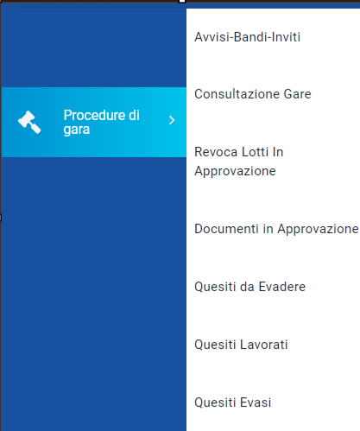
Figura 1 - Procedure di gara – Avvisi bandi

Nella parte alta della schermata che verrà visualizzata, è presente innanzitutto un’area di filtro che consente all’utente di effettuare ricerche, in base ad uno o più criteri (es. Registro di Sistema, Nome, Appalto Verde, Appalto Sociale), tra le procedure di gara nella tabella sottostante (se presenti).
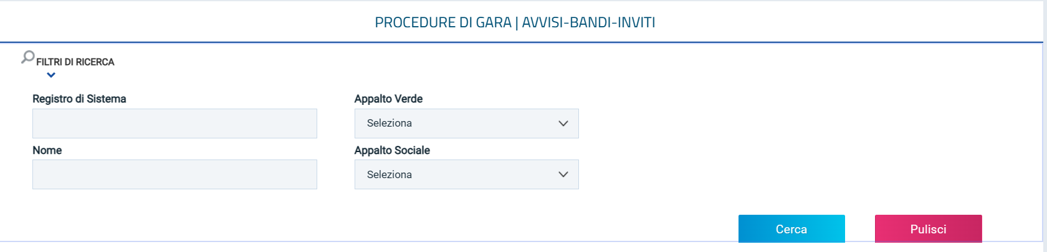
Figura 2 – Ricerca Procedure di gara
Sotto l’area di ricerca, verrà mostrata una tabella in cui saranno visibili - se presenti - tutte le procedure di gara predisposte (salvate) e/o pubblicate dalla Stazione Appaltante, ordinate per data di creazione (dalla più recente alla meno recente).
Per ogni procedura è possibile visualizzare il dettaglio (cliccando sulla relativa icona disponibile nella colonna Apri) e una serie di informazioni quali registro di sistema, nome, oggetto, rispondere entro il (scadenza), importo appalto, n. Offerte/risposte ricevute, n. Quesiti ricevuti, documento pubblicato e stato.
In particolare, una procedura di gara può assumere i seguenti stati:
- In Lavorazione: la procedura è stata predisposta (salvata) ed è in attesa di essere inviata;
- In Approvazione: la procedura è stata inoltrata per l'approvazione all'utente indicato come Responsabile Unico del Procedimento (R.U.P.) e non è più possibile modificarla;
- Pubblicato: la procedura è stata approvata dal Responsabile Unico del Procedimento (R.U.P.) ed è pertanto visibile agli operatori economici;
- Presentazione Offerte/Risposte: la procedura è stata pubblicata ed è possibile la presentazione delle offerte da parte degli operatori economici;
- Rifiutato: la procedura è stata rifiutata dal Responsabile Unico del Procedimento (R.U.P.);
- In Esame: è stata avviata la procedura di aggiudicazione;
- In Aggiudicazione: è stata predisposta la comunicazione di esito;
- In Rettifica: la procedura è in corso di rettifica;
- Rettificato: la procedura è stata rettificata;
- Revocato: la procedura è stata revocata;
- Chiuso: la procedura è giunta al termine.

Per indire una nuova procedura, cliccare sul comando Nuova Procedura presente nella toolbar riportata al di sopra della tabella con l'elenco delle procedure di gara.
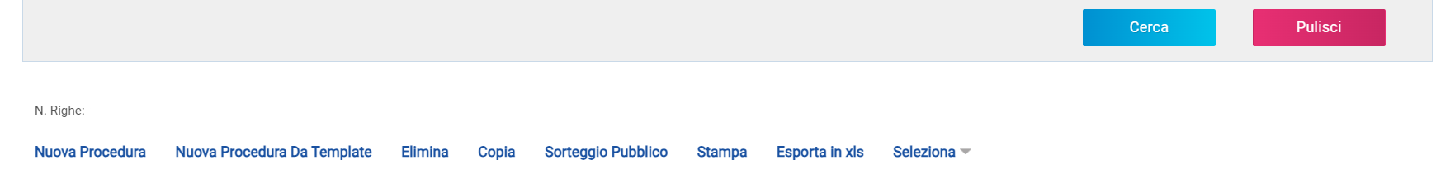
Figura 3 - Comando Nuova procedura di gara
Si apre dunque il Wizard di creazione gara, dove vanno indicate le informazioni principali per avviare la creazione di una procedura di gara.
Definire dunque:
- Tipo di Appalto: indicare se Forniture, Servizi, Lavori Pubblici;
- Concessione: attivo solo per Lavori Pubblici o Servizi, se si indica Sì, la piattaforma richiederà ai partecipanti un’offerta al rialzo (superiore quindi alla base d’asta). Di default il campo è configurato No.
- Tipo di procedura: selezionare la tipologia di procedura di scelta del contraente tra quelle presenti in elenco. La selezione del Tipo di procedura ha impatti sugli altri campi da compilare (ad es. selezionando gara Aperta, il Tipo di documento sarà necessariamente Bando);
- Tipo di documento: indicare se Bando oppure Avviso. La scelta è disponibile solo per le gare negoziate, e la selezione dell’Avviso comporterà l’avvio di una preventiva fase di manifestazione di interesse. Per le gare aperte l’opzione è bloccata su Bando.
- Tipo gara: selezionare la tipologia di gara tra quelle presenti in elenco (sopra soglia o sotto soglia).
- Divisione in lotti: scegliere tra:
- No: la procedura di gara non prevede la suddivisione in lotti;
- Lotti Multivoci: la procedura di gara prevede la suddivisione in lotti composti da più righe (voci) da quotare per ciascun lotto;
- Lotti Singola Voce: la procedura di gara prevede la suddivisione in lotti composti da una sola riga (e quindi da una sola voce per lotto da quotare).
- Regime Alleggerito: si attiva solo se viene selezionato come Tipo di Procedura aperta, negoziata o ristretta; può assumere il valore SI/NO;
- Lotto complesso: si attiva solo se viene selezionato Lotti Multivoci. In caso di scelta Sì, il sistema consentirà di configurare delle Varianti all’interno della tabella Elenco Prodotti. In questo caso i partecipanti potranno quotare alternativamente alcune righe piuttosto che altre.
- Criterio aggiudicazione gara (l’etichetta viene modificata in Criterio aggiudicazione gara prevalente, se viene selezionato Lotti Multivoci): scegliere tra:
- Offerta economicamente più vantaggiosa: l'operatore economico formula la propria offerta tecnica ed economica e la graduatoria viene definita dai punteggi ottenuti, relativi ai criteri impostati (l’aggiudicazione spetta a chi offre il miglior rapporto qualità/prezzo);
- Prezzo più basso: l'operatore economico formula la propria offerta economica e la graduatoria viene definita in funzione dei criteri impostati (l’aggiudicazione spetta a chi offre meno rispetto alla base d’asta);
- Costo Fisso: la modalità è analoga a quella del criterio Offerta economicamente più vantaggiosa, ma in questo caso il punteggio per la valutazione tecnica è pari a 100 e non sono previsti criteri economici (l’elemento relativo al costo può assumere la forma di un prezzo o costo fisso sulla base del quale gli operatori economici competeranno solo in base a criteri qualitativi).
- Criterio Formulazione Offerta Economica scegliere tra:
- Prezzo: l'operatore economico esprime la propria offerta economica in euro. In questo caso, la graduatoria proposta dal sistema sarà organizzata in ordine crescente, dal prezzo più basso al prezzo più alto;
- Percentuale: l'operatore economico esprime la propria offerta economica in ribasso percentuale. In questo caso, la graduatoria proposta dal sistema sarà organizzata in ordine decrescente, dalla percentuale più alta alla percentuale più bassa.
- Conformità: se prevista per il Tipo di Procedura e solo per gare al PPB, scegliere tra:
- No: per non prevedere la verifica di conformità;
- Ex-Ante: per prevedere la verifica di conformità tecnica di tutte le offerte successivamente alla fase di valutazione amministrativa e prima della fase di valutazione economica. In tal caso, saranno sottoposte alla verifica della conformità esclusivamente le offerte che hanno superato la fase di valutazione amministrativa con esito Ammessa e/o Ammessa con Riserva;
- Ex-Post: per prevedere la verifica di conformità tecnica delle offerte che hanno superato la fase di valutazione economica con esito Valutato e che dunque rientrano nella graduatoria di aggiudicazione.

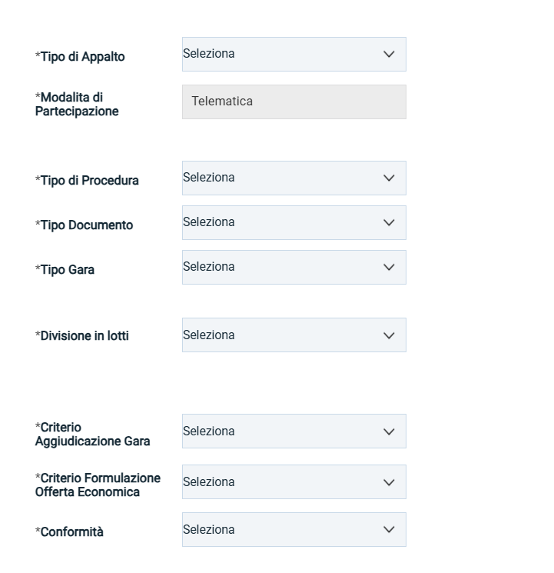
Figura 4 - Creazione garaInfine, inserire negli appositi campi i seguenti importi con eventuale separatore decimale:
- Importo Base Asta €: importo complessivo sul quale gli OE faranno il ribasso;
- Importo Opzioni €: importo di eventuali opzioni (eventuali opzioni o rinnovi del contratto);
- Oneri sicurezza no ribasso €: importo di eventuali oneri della sicurezza non soggetti a ribasso;
- Ulteriori somme no ribasso €: importo di eventuali ulteriori somme non soggette a ribasso;
- Somme Ripetizioni €: importo di eventuali somme a ripetizione

Il campo Importo Appalto € viene automaticamente alimentato con l'importo complessivo dei valori inseriti.
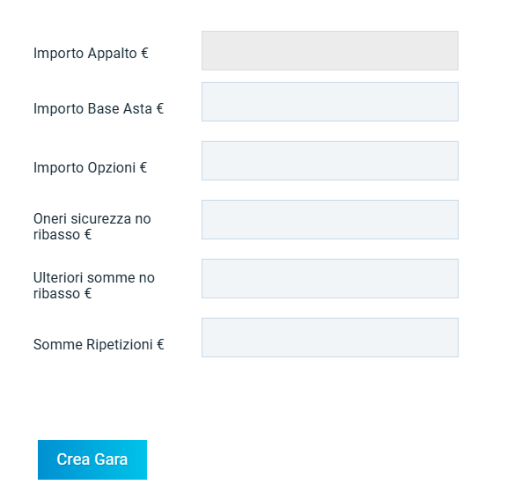
Inserite correttamente tutte le informazioni richieste, cliccare sul comando Crea Gara.
Figura 5 - Importo gara

Creazione appalto specifico

Attraverso un Appalto Specifico, la Stazione Appaltante può procedere con l'acquisto di beni e servizi al di sopra della soglia comunitaria nell'ambito di un Sistema Dinamico di Acquisizione (SDA), invitando gli operatori economici ad esso abilitati a presentare le proprie offerte.
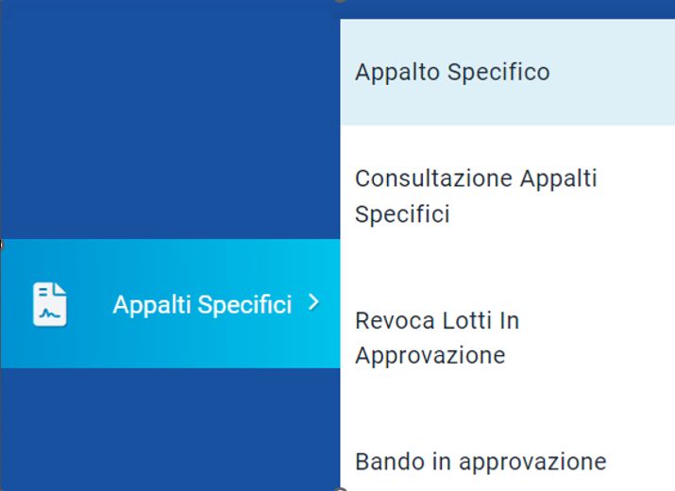Per indire un nuovo Appalto Specifico, effettuato l'accesso alla propria Area Riservata, cliccare sulla sezione Appalti Specifici e successivamente sulla voce Appalto Specifico.
Figura 6 - Appalto specifico
Nella parte alta della schermata che verrà visualizzata, è presente innanzitutto un’area di filtro che consente all’utente di effettuare ricerche, in base ad uno o più criteri (es. Registro di Sistema, Protocollo, Fascicolo di Sistema, Titolo Appalto Specifico e Titolo Bando Istitutivo, Stato Affidamento, ID Appalto ANAC), tra gli Appalti Specifici presenti nella tabella sottostante (se presenti).
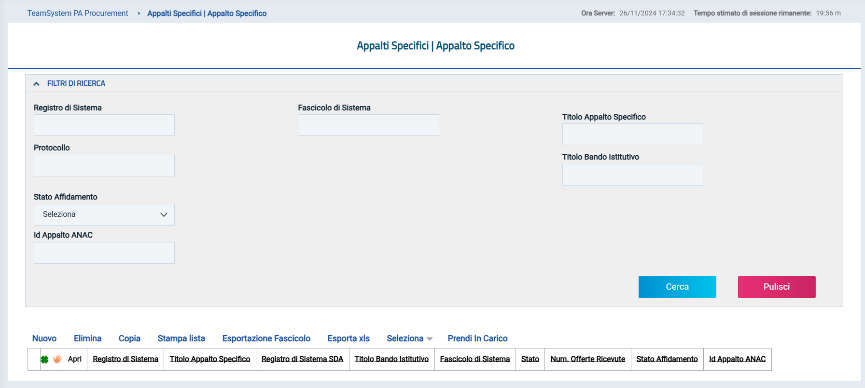
Verrà mostrata una schermata in cui saranno visibili - se presenti - tutti gli Appalti Specifici predisposti (salvati) e/o pubblicati dalla Stazione
Figura 7 - Selezione bando SDA
Appaltante, ordinati per data di creazione (dal più recente al meno recente).
La tabella è simile a quella descritta al paragrafo precedente, al quale si rimanda per maggiori dettagli.
Per indire un nuovo appalto specifico, cliccare sul comando Nuovo.
Poiché ciascun appalto specifico è collegato ad un bando istitutivo utilizzare i filtri di ricerca per individuare e il bando di interesse dall'elenco dei bandi pubblicati proposti e cliccare sulla rispettiva Descrizione.

Eliminazione di una gara/appalto specifico in lavorazione
Indipendentemente dallo stato di avanzamento rispetto alla predisposizione e alla compilazione delle differenti sezioni che lo compongono, è possibile in qualsiasi momento eliminare una procedura di gara o un appalto specifico non ancora pubblicato, il cui Stato risulta essere In lavorazione.
Dalla tabella di riepilogo, selezionare il Bando/Appalto specifico da eliminare tra quelli presenti, spuntando la relativa check box e cliccare successivamente sul comando Elimina posizionato nella toolbar in alto.
Figura 8 - Elimina gara in lavorazione

Copia di una gara/appalto specifico
Per copiare una procedura di gara o un appalto specifico e le relative informazioni, in modo da agevolarne la predisposizione, dalla tabella in cui vengono riportati i bandi/appalti specifici pubblicati e salvati, selezionare il bando/appalto specifico da copiare tra quelli presenti, spuntando la relativa check box e cliccare successivamente sul comando Copia posizionato nella toolbar in alto.
Figura 9 - Copia di una gara
Nella tabella verrà predisposta una nuova riga con le medesime informazioni del bando selezionato, il cui Nome verrà preimpostato come Copia di .... Cliccare sull’icona della lente per aprire il dettaglio della nuova gara e procedere alla compilazione/modifica delle informazioni.
Si raccomanda di ricordarsi di modificare il nome e l’oggetto della gara, e di inserire un nuovo CIG (valore non copiato dalla precedente gara).
Inoltre, per poter pubblicare la nuova gara copiata, è necessario accedere alla sezione Prodotti/Lotti e confermare il modello anche se non si intende apportare alcuna modifica. Per maggiori dettagli, consultare il manuale Configurazione del modello.
Sono presenti, inoltre, le seguenti funzionalità di piattaforma accessibili tramite omonimo pulsante:
- Esportazione fascicolo: (vedi apposito manuale descrittivo della funzionalità)
- Prendi in carico: funziona che permette di trasferire la titolarità della procedura ad un RUP subentrante (vedi apposito manuale descrittivo della funzionalità)

Sezioni
Avviato il procedimento di creazione di una nuova procedura di gara o di un appalto specifico e indicate le caratteristiche principali nel wizard di creazione, (es. tipo di appalto, divisione in lotti, ecc.) verrà mostrata una schermata composta da una serie di sezioni da compilare, di numero variabile in funzione della tipologia di procedura che si sta predisponendo e dei parametri configurati nel wizard di creazione.
Non è prevista una precisa sequenza di compilazione delle diverse sezioni, è possibile, infatti, anche non rispettando l'ordine riportato nella schermata, ad eccezione di alcuni campi che verranno abilitati solo sulla base di determinate selezioni.
In generale, è però necessario inserire tutte le informazioni obbligatorie richieste, indicate da label in grassetto e dal simbolo *.

Testata

Nella sezione Testata è richiesto l’inserimento di alcuni dati informativi per alcuni dei quali è richiesta la compilazione obbligatoria indicata da label in grassetto e dal simbolo *.
Si suddivide in diverse sottosezioni.
Nella sezione Ente Proponente indicare l’Ente ed il RUP che delegano l’indizione della gara. Selezionare dunque il RUP tra quelli proposti nel menu a tendina.
Nella sezione Ente Appaltante indicare il RUP/Delegato per la fase di affidamento: il campo sarà prepopolato con il nominativo dell’utente compilatore, in alternativa sarà possibile selezionare un RUP tra quelli proposti nel menu a tendina;
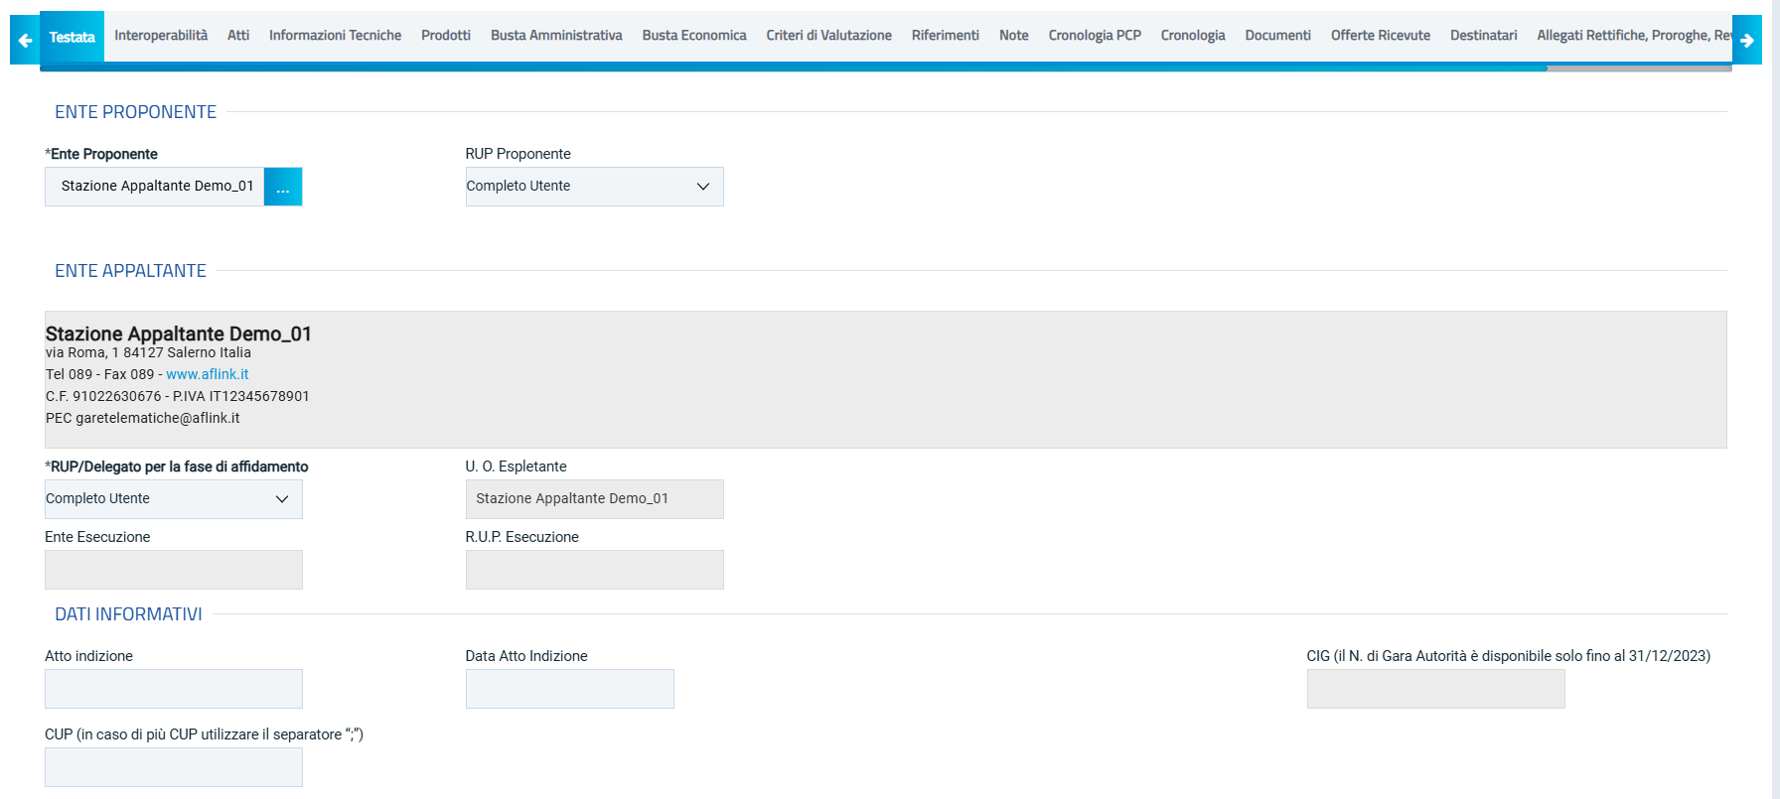
Figura 10 - Testata
Nella sezione Dati informativi definire:
- Atto di indizione
- Data di indizione
- CUP
- Oggetto

Il campo CIG non è editabile e si popolerà nel caso di gara monolotto a seguito dell’attribuzione dello stesso da parte di ANAC.
Per maggiori informazioni su specifici aspetti legati all’interoperabilità PCP, consultare l’apposito manuale.
Inserire l’Oggetto completo della procedura nell’apposito campo testo.
Nell’area Informazioni Aggiuntive è possibile classificare la procedura di gara come:
- Appalto Verde: se sì indicare la relativa motivazione;
- Appalto Sociale: se sì indicare la relativa motivazione;
- Appalto in emergenza: se sì indicare la relativa motivazione;
- Gender equality: se sì, indicare la relativa motivazione;
- Area merceologica tra le possibilità presenti nell’elenco;
- Categorie merceologiche tra le possibilità presenti nell’elenco;
- Identificativo iniziativa* tra le possibilità presenti nell’elenco

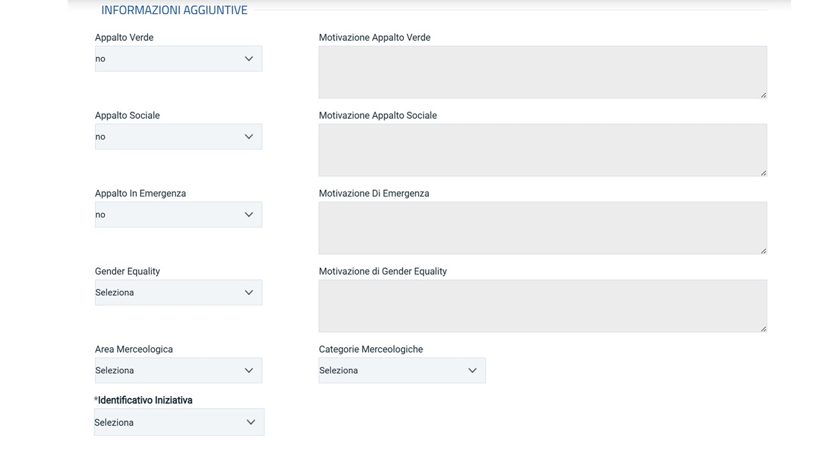
Figura 11 - Oggetto e info aggiuntive di gara
Nell’area Informazioni PNRR/PNC, è presente il campo Appalto PNRR/PNC di default non selezionato, che consente di definire una serie di informazioni relative al Piano Nazionale di Ripresa e Resilienza e al Piano Nazionale Complementare.
Se la gara viene indicata come Appalto PNRR/PNC, bisognerà indicare le motivazioni nei campi adiacenti e compilare i successivi campi:
- Quota >=30% pari opportunità, scegliendo una tra le opzioni disponibili nel menu a tendina
- Quota % occupazione femminile
- Quota % occupazione giovanile
- Motivo deroga, scegliendo una tra le opzioni disponibili nel menu a tendina
- Presenza di misure premiali, scegliendo una tra le opzioni disponibili nel menu a tendina
- Misure premiali, scegliendo una tra le opzioni disponibili presenti nella finestra che si aprirà cliccando sul bottone con i tre puntini.
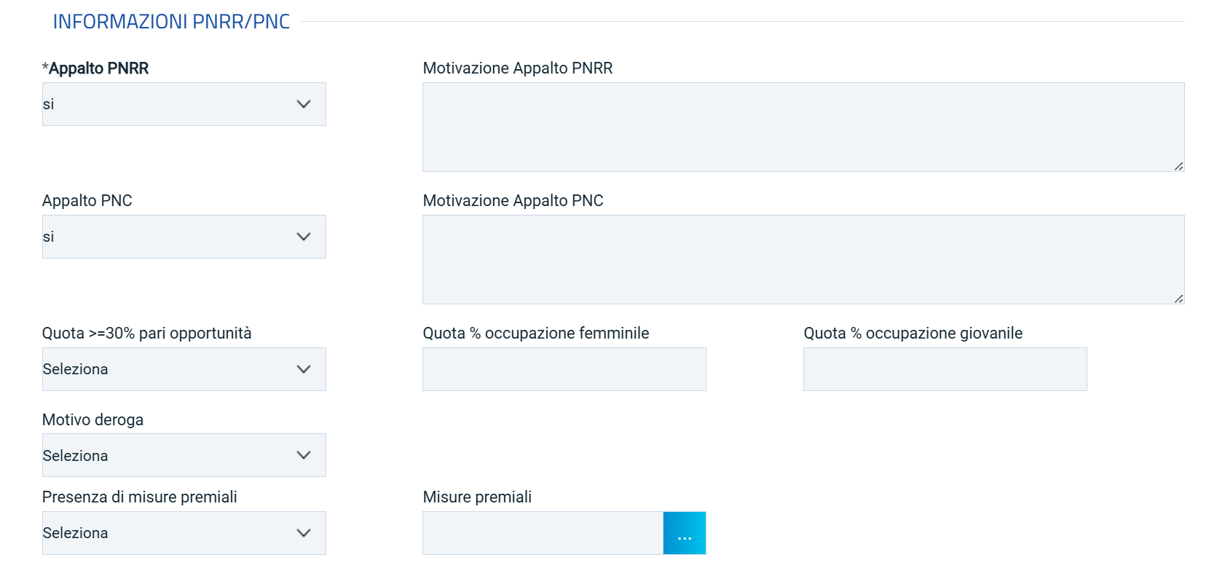
Figura 12 – PNRR/PNC
Nell’area Importi, i campi degli importi richiesti verranno alimentati automaticamente con i valori inseriti precedentemente, in fase di compilazione del wizard di creazione. Tali valori sono tuttavia ancora editabili in questa fase.
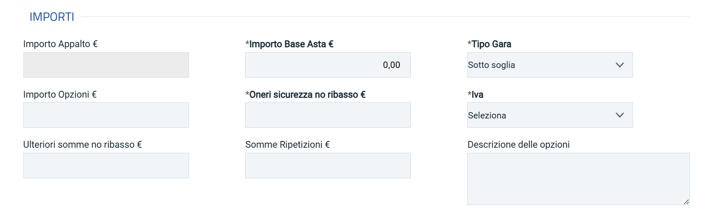
Figura 13 - Importi
Definire inoltre:
- Iva: indicare se inclusa, esclusa, esente
- Descrizione delle opzioni: campo testo in cui specificare eventuali opzioni/rinnovi

La sezione Termini contiene i campi relativi alla calendarizzazione degli eventi relativi alla gara, ed in particolare sono da indicare:
- Inizio presentazione offerte: se lasciato in bianco, alla gara gli OE potranno collocare un’offerta immediatamente dopo la pubblicazione. Indicare una data futura se si vuole consentire la partecipazione solo a partire da un momento successivo;
- Termine richiesta quesiti: termine entro cui gli OE potranno presentare quesiti sulla gara;
- Data Termine risposta quesiti: termine entro il quale la SA risponderà ai quesiti;
- Termine presentazione Offerta; termine entro il quale è possibile collocare le offerte in piattaforma;
- Data Apertura Offerte: data di prima seduta in cui si procederà all’apertura delle buste contenenti la documentazione amministrativa
La piattaforma verifica che le date siano in successione temporale.
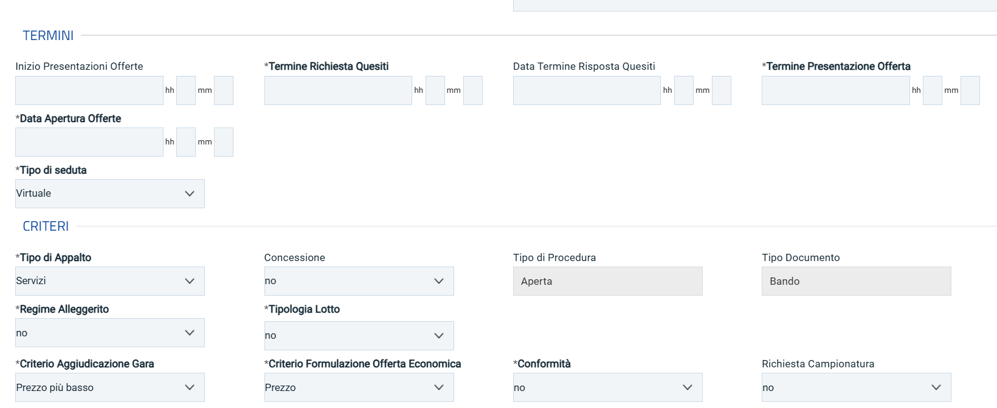
Figura 14 - Termini e criteri
A seconda della tipologia di gara, può essere richiesto di specificare il Tipo di seduta, scegliendo tra:
- Virtuale: gli OE partecipanti potranno collegarsi in piattaforma e seguire la seduta pubblica virtuale (vedi manuale dedicato);
- Pubblica: la seduta pubblica sarà gestita fisicamente presso la SA;
- No: non sono previste sedute pubbliche.
Nell’area Criteri, i campi già definiti nel wizard di creazione saranno pre-compilati. Alcuni campi sono comunque ancora modificabili in questa fase con:
- Tipo appalto
- Concessione: campo editabile tramite elenco a discesa con valore si o noTipo di procedura: che risulterà essere un campo in visualizzazione, non editabile, che riporta l’opzione scelta in fase di creazione;
- Tipo documento: campo in sola visualizzazione, non editabile, che riporta l’opzione scelta in fase di creazione;
- Regime allegerito: campo editabile tramite elenco a discesa con valore si o no
- Tipologia lotto; che possono essere:
- NO: monolotto
- Multi-lotto singola voce
- Multi-lotto multivoce
- Criterio di aggiudicazione gara, scegliendo tra:
- Costo fisso
- Prezzo più basso
- Offerta Economicamente più vantaggiosa
- Criterio di formulazione Offerta Economica, scegliendo tra: prezzo e percentuale.
- Conformità; specificando tra:
- No
- Ex ante
- Ex post
- Richiesta campionatura: sì/no;

Nell’area Criteri Anomalia è possibile indicare sì se si vuole applicare il calcolo dell’anomalia durante la fase di valutazione delle offerte. Tale campo è valorizzabile con:
- No;
- Si; selezionando tale valore vengono generate altre due voci:
  - Offerte Anomale: campo editabile tramite elenco a discesa con valore “Manuale” e “Valutazione” (vedi manuale specifico);
  - Metodo di calcolo: (Vedi manuale specifico)

Anche la sezione Parametri si popola in parte automaticamente sulla base di quanto configurato nel wizard di creazione gara. Alcuni valori sono ancora modificabili in questa fase.
Si dovranno definire poi i seguenti parametri:
- Evidenza pubblica: non modificabile se si tratta di gara aperta, consente di rendere visibile nell’area pubblica anche le gare ad invito. In caso di gare ad invito, anche se la gara è in area pubblica, potranno partecipare solo gli OE invitati;
- Richiesta quesito: non modificabile se si tratta di gara aperta, abilita la possibilità di richiedere quesiti alla SA;
- Richiesta firma: non modificabile se si tratta di gara aperta, permette di definire se le buste andranno firmate digitalmente;
- Genera convenzione completa: Se impostato su sì, dopo l’aggiudicazione della procedura sarà possibile attivare la convenzione o le convenzioni collegate. Nel caso in cui il campo Genera Convenzione completa venga impostato su Sì, verrà attivato nell'area Criteri della Testata il campo Tipo Aggiudicazione, (per il quale sarà possibile indicare se trattasi di gara monoaggiudicatario o multiaggiudicatario).
- Visualizza notifiche: se impostato su sì, è previsto l'invio di un'e-mail di notifica al R.U.P., al compilatore e ad eventuali riferimenti indicati nel bando relativamente alle offerte pervenute e la loro visualizzazione nella relativa sezione del bando. In particolare, se l'informazione Visualizza Notifiche è impostata su si, per i documenti che lo prevedono (es. rettifica, proroga), il comando Info Mail verrà attivato contestualmente all'invio del documento. In caso contrario, ovvero se l'informazione Visualizza Notifiche è stata impostata su no, il comando verrà attivato solo al raggiungimento del termine di presentazione delle offerte indicato nel bando
- Inversione esame buste: l’istituto facoltativo - introdotto dal D.L. 32/2019 (c.d. Sblocca cantieri) – consente di procedere alla valutazione delle buste amministrative successivamente all'apertura e all’esame delle offerte tecniche e/o economiche, ai fini di velocizzare i controlli relativi all’offerta del miglior offerente, nonché eventualmente degli altri partecipanti, circa la verifica dei motivi di esclusione e dei requisiti richiesti e la valutazione della documentazione amministrativa presentata. Il parametro è attivo solo per determinate tipologie di procedura e a determinate condizioni.,
- Richiesta terna subappalto: è possibile indicare il valore SI/NO;
- Numero massimo lotti offerti: indicare il numero massimo di lotti a cui il l’operatore economico può partecipare
- Accordo di servizio: Indicare sì in caso di gara su delega, per la quale la SA che gestisce la gara non dovrà gestire il successivo contratto. Infatti, conclusa la procedura di aggiudicazione ed individuato l'aggiudicatario della procedura di gara, sarà possibile chiudere manualmente la gara, senza passare dal contratto.
- Destinatari notifica: di default, il campo è impostato su Chi ha inviato Quesito/Risposta. In tal caso, a seguito dell'invio di un documento relativo alla procedura di gara, che prevede l'inoltro automatico di comunicazioni, verranno informati tutti gli OE che hanno inviato un quesito e/o offerta. Per informare, invece, i soli OE che hanno inviato offerta, solo al raggiungimento del termine per la presentazione delle offerte, selezionare Partecipanti dopo scadenza termini.
- Attestazione di partecipazione: per le gare multilotto è possibile (se impostato Sì) obbligare i fornitori a generare, firmare e riallegare un documento amministrativo automatico nel quale sono specificati i lotti cui l’OE intende partecipare;

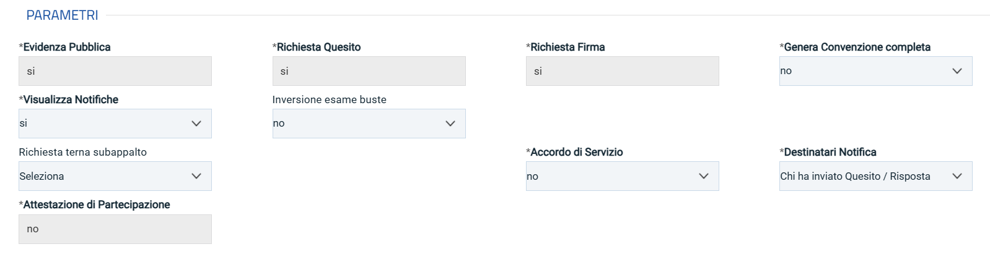
Figura 15 - Parametri gara aperta

Interoperabilità
In questa sezione devono essere inserite tutte quelle informazioni relative alla procedura di gara che sono richieste da ANAC e che vengono trasmesse attraverso i servizi disponibili, grazie all’interoperabilità tra la piattaforma digitale e la BDNPC (Banca Dati Nazionale Contratti Pubblici) con l’obiettivo di integrare delle funzionalità relative a: Tracciabilità dei flussi finanziari (CIG), Trasparenza nazionale e Pubblicità europea (pubblicazione su TED tramite eForms).

Per ulteriori informazioni circa questa sezione, si rinvia alla consultazione dell'apposito manuale.

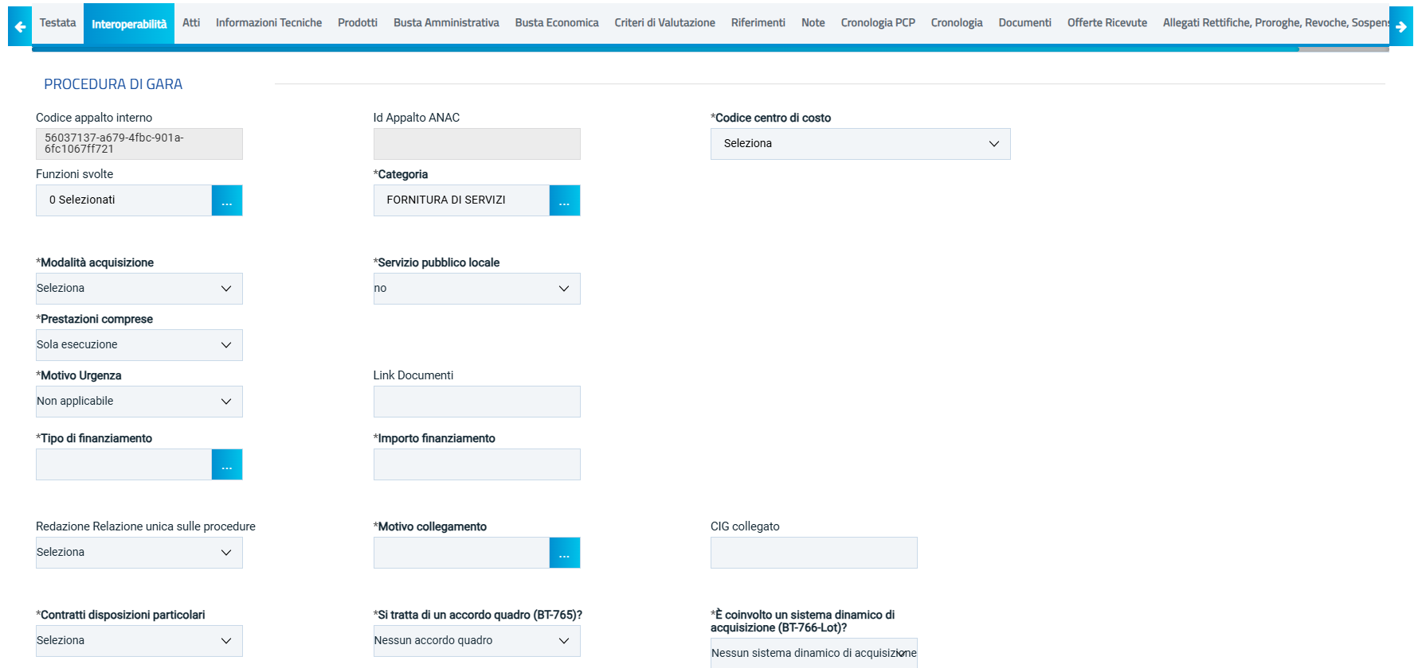
Figura 16 - Interoperabilità

Atti
Nella sezione Atti, viene inserita tutta la documentazione messa a disposizione degli OE relativa al bando pubblicato, oltre eventuali modelli per le dichiarazioni amministrative, relazioni tecniche, istruzioni operative ed allegati economici a supporto del partecipante.
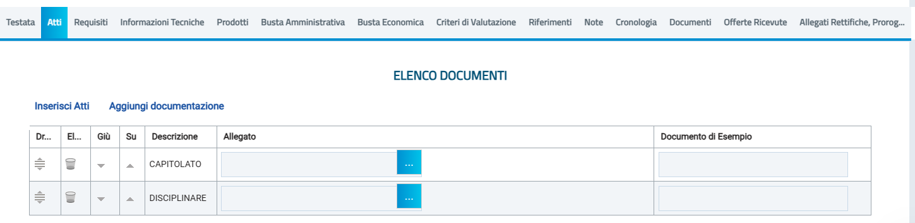
Figura 17 - Atti e documentazione
È possibile caricare liberamente documentazione di gara attraverso il pulsante Aggiungi documentazione.
Nella tabella Elenco documenti sarà aggiunta una riga per ogni documento da caricare. Cliccare sul pulsante con i tre puntini per selezionare il documento da caricare.
Dalla finestra di upload cliccare su Selezione file oppure trascinare il file da caricare nell’apposita area.

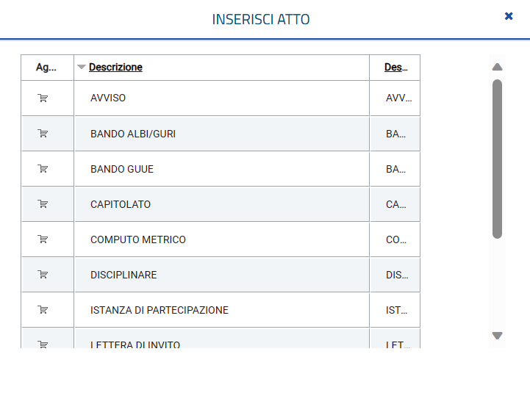
È anche possibile utilizzare il comando Inserisci Atti, che consente il caricamento di tipologie di documenti categorizzati e preconfigurati (ad esempio Patto di integrità, istruzioni, documentazione Privacy ecc.). In questo caso nella finestra di caricamento apparirà l’elenco dei documenti categorizzati solitamente richiesti per il tipo di procedura che si sta configurando. Cliccare sul carrello per caricare il corrispondente documento.
Figura 18 - Inserimento atti
Nella tabella Elenco documenti, le frecce “su” e “giù” consentono di spostare l’ordine delle righe rispettivamente sulla riga inferiore/superiore, così come il comando Drag and Drop che consente lo spostamento di una riga attraverso la funzione del trascinamento. Per procedere, selezionare la riga posizionando il cursore sull’icona e trascinarla in prossimità della riga di interesse.
Nel caso dell’Appalto Specifico, a seconda dell'Elenco Categorie Merceologiche selezionato nella sezione Testata, nella sezione Atti viene riportato un campo per definire la classificazione dei prodotti. Per definire la classificazione dei prodotti, cliccare sul comando relativo al CPV. Nella schermata che verrà mostrata, sarà possibile selezionare le Categorie Merceologiche.

Informazioni tecniche

Nella sezione Informazioni Tecniche sono indicate tutte le specifiche sull'eventuale suddivisione degli importi e le informazioni relative alle eventuali pubblicazioni della procedura.
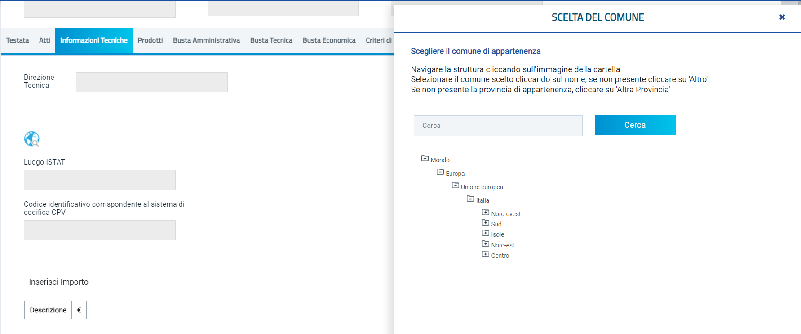
Se è attiva l’attribuzione automatica del CIG (per maggiori dettagli, consultare il manuale dedicato), nella sezione dovrà essere obbligatoriamente indicato il Luogo ISTAT e il Codice identificativo corrispondente al sistema di codifica CPV. Per indicare il Luogo ISTAT, cliccare sul comando dedicato (ossia il simbolo del mondo con la lente di ricerca) e selezionare la località geografica tra le cartelle.
Figura 19 - Selezione luogo ISTAT
Nella schermata che verrà mostrata sarà possibile effettuare la selezione del CPV, cliccando sul bottone con i tre puntini si aprirà una finestra da cui sarà possibile ricercare e selezionare il CPV desiserato.
Per inserire le specifiche sugli Importi, cliccare sul comando Inserisci Importo. Nella riga che verrà aggiunta, cliccare poi su Seleziona per scegliere la Descrizione dell'importo (es. cauzione provvisoria) e indicare il relativo valore nell'apposito campo €.
Per inserire eventuali pubblicazioni sulle Gazzette, cliccare sul comando Inserisci Pubblicazioni Gazzette. A seconda si tratti di una gara a evidenza Nazionale e/o europea, a seguito della pubblicazione dell’avviso di indizione la tabella si popolerà con i dati relativi alla pubblicazione su PVL (Pubblicità valore Legale) e/o GUUE.
Attraverso gli stessi passaggi è possibile effettuare l’upload di altre pubblicazioni (sotto-sezione Inserisci altre pubblicazioni) e quotidiani (sotto-sezione Inserisci quotidiani).
Completare eventualmente i campi relativi a:
- Altro indirizzo web
- Altro
- Pubblicazione sul Sito Informatico del Ministero delle Infrastrutture

Prodotti

La sezione prodotti è presente nel caso in cui la procedura presenti un solo lotto. Tale sezione è sostituita, per le gare multi-lotto, dalla sezione Lotti, descritta successivamente.
In Prodotti dovranno essere indicate tutte le specifiche dei beni e servizi oggetto della procedura, ed in particolare, quanto definito in questa sezione determinerà cosa sarà richiesto agli OE partecipanti nelle buste tecniche ed economiche.
Selezionare innanzitutto l'Ambito tra quelli proposti.
Successivamente, indicare il Modello Offerta per procedere alla compilazione dell’Elenco prodotti.
La scelta del Modello Offerta (o Modello di gara o Modello di Acquisto) è fondamentale per una corretta configurazione della gara. Pertanto, si rimanda al manuale dedicato che descrive più dettagliatamente come personalizzare tale modello.
Se non si vuole personalizzare il modello, si può usare uno dei modelli standard configurati.
I modelli di offerta standard disponibili variano in base al tipo di gara in composizione, al criterio di aggiudicazione, all’ambito selezionato.
Selezionato il modello, apparirà la tabella Elenco Prodotti. La struttura della tabella varia a seconda del modello di gara adottato.
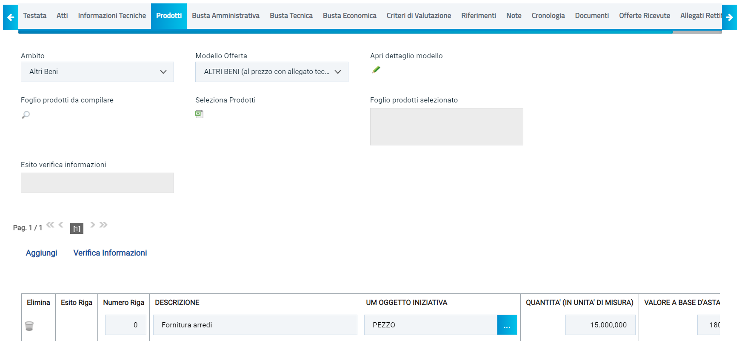
Figura 20 - Elenco Prodotti
In particolare, può variare sensibilmente il numero e la tipologia di Attributi. Per attributo si intende il campo riportato nell’intestazione di ciascuna colonna (ad es. Descrizione, Importo a base d’asta, Quantità ecc.).
Gli attributi con l’asterisco saranno da compilare obbligatoriamente.
La compilazione può avvenire tramite imputazione dei valori a portale, oppure -consigliato solo nel caso ci siano da inserire molte righe di prodotti o molti lotti- tramite upload di un file excel.
Inseriti tutti i valori obbligatori o facoltativi riportati nella tabella Elenco Prodotti, cliccando su Verifica informazioni, sarà possibile avere evidenza di eventuali campi non compilati o compilati erroneamente.
La corretta compilazione della riga della tabella Elenco Prodotti verrà segnalata da una spunta verde nella colonna Esito Riga.
Se previsto per la tipologia di gara selezionata, è possibile aggiungere altre Righe, attraverso il pulsante Aggiungi. Per ciascuna riga aggiunta sarà richiesto di compilare la tabella Prodotti in base alle regole configurate nel modello.
Gli OE partecipanti dovranno dunque compilare tutte le righe configurate (ad es. se la SA intende richiedere un listino prezzi o un computo estimativo).
Se sono configurate più righe, la prima riga dovrà avere Numero Riga = 0 e riporterà la base d’asta totale. Le righe successive, numerate da 1 in poi, saranno le singole voci del listino.
Per compilare la tabella Elenco Prodotti attraverso il Foglio prodotti da compilare in formato .xlsx, è necessario scaricare il relativo file xlsx cliccando sull’apposito sul comando (icona della lente).
Salvato sul proprio computer ed aperto in Excel il file .xlsx, si potrà procedere alla sua compilazione, inserendo le informazioni richieste per prodotto, senza applicare formattazioni alle celle e senza aggiungere informazioni extra o colonne aggiuntive. Il Sistema verificherà la presenza di eventuali anomalie nella compilazione del file .xlsx caricato e, nel caso in cui non siano presenti errori, tutte le colonne della tabella Elenco Prodotti verranno correttamente compilate.
Un messaggio di informazione a video confermerà l'operazione eseguita.
ATTENZIONE: se previsti nel modello selezionato, verranno visualizzati anche gli attributi IMPORTO PER ATTUAZIONE SICUREZZA e IMPORTO OPZIONI. In caso contrario, è sempre possibile definirli nel modello secondo le modalità descritte nel manuale Configurazione modello di offerta.
La piattaforma verifica la coerenza degli importi indicati nella sezione Prodotti e Lotti con quanto riportato in Testata.

Lotti

Nella sezione Lotti, presente nel caso della procedura multi-lotto, vanno inserite tutte le specifiche dei beni e servizi oggetto della procedura strutturata in più lotti a loro volta eventualmente suddivisi nelle diverse voci.
La sezioni Lotti è alternativa alla sezione Prodotti.
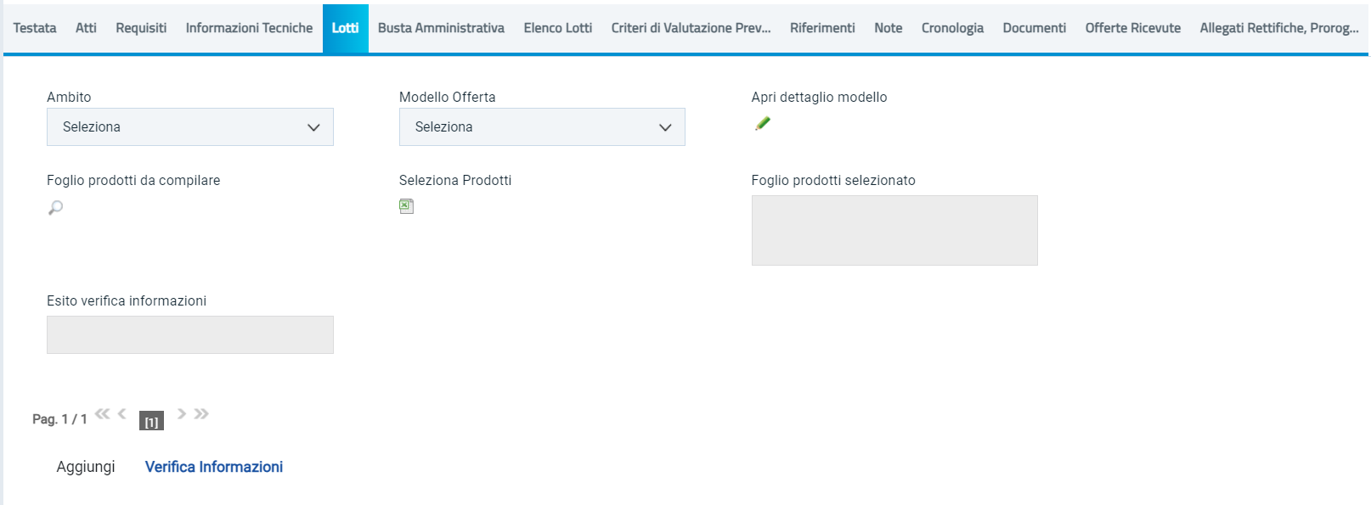
Come descritto per la sezione Prodotti, si dovrà definire l’Ambito e si dovrà scegliere un Modello di offerta.
Figura 21 - Lotti
La tabella riportata tuttavia presenterà delle particolarità.
Infatti, la colonna Lotto dovrà contenere il numero di lotto cui la riga si riferisce, mentre la colonna Voce (se si è optato per una gara a Lotti Multivoce) riporterà il numero progressivo della singola voce.
Per le gare a lotti che non prevedono il Multivoce, la tabella avrà una riga (e dunque una sola Voce) per ciascun lotto.
Per specificare il primo lotto, dal momento che le informazioni Lotto e Voce risultano essere già compilate di default, sarà sufficiente inserire le restanti informazioni richieste, a seconda del modello di offerta adottato.
Per inserire una nuova voce relativa al lotto già configurato, cliccare sul comando Aggiungi posizionato nella toolbar in alto nella schermata e compilare, nella riga che verrà aggiunta, il numero del Lotto a cui fa riferimento la voce, il numero della Voce (ricordando che è necessario compilare il campo Voce inserendo numeri progressivi a partire da 1), e tutte le altre informazioni richieste a livello di voce.
Per inserire un nuovo lotto, cliccare sul comando Aggiungi posizionato nella toolbar in alto nella schermata e compilare, nella riga che verrà aggiunta, il numero del Lotto (progressivo rispetto al numero del lotto precedente) e tutte le informazioni richieste.
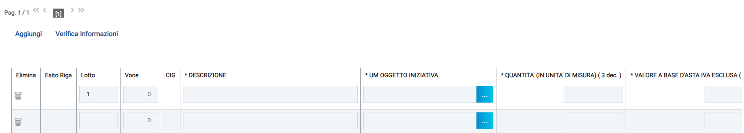
Figura 22 - Tabella lotti
Se sono previste varianti (voci proposte alternativamente ai fornitori), si potrà indicare la Variante a livello di voce, dopo aver indicato il numero del Lotto e della Voce di riferimento, inserire il numero della Variante della voce.
L’operatore economico potrà presentare l’offerta su una sola delle varianti proposte, le altre varianti dovranno essere eliminate.
ATTENZIONE: se previsti nel modello selezionato, verranno visualizzati anche gli attributi IMPORTO PER ATTUAZIONE SICUREZZA e IMPORTO OPZIONI. In caso contrario, è sempre possibile definirli nel modello secondo le modalità descritte nel manuale Configurazione modello di offerta.
La piattaforma verifica la coerenza degli importi indicati nella sezione Prodotti e Lotti con quanto riportato in Testata.
PER I SOLI MODELLI DI GARA CHE PREVEDONO L’INSERIMENTO DEL CODICE REGIONALE:
Indicate le informazioni relative a Lotto/Voce e le informazioni chiave della gara, nel caso in cui esistano prodotti già codificati, il comando Verifica Informazioni, effettua in automatico il recupero del Codice Regionale se per l’informazione/le informazioni Chiave impostata/e, esiste una Descrizione Codice Regionale univoca e corrispondete a quella codificata. Pertanto, se nella tabella dei prodotti della gara è stato definito un solo articolo e la relativa Descrizione Codice Regionale corrisponde a quella con la quale l’articolo è stato codificato – oppure non è stata indicata la Descrizione Codice Regionale – viene in automatico valorizzata l’informazione Codice Regionale.
Tuttavia, se nella tabella dei prodotti:
- è stato definito un solo articolo a cui, data/e l’informazione/le informazioni Chiave impostata/e, corrisponde un solo prodotto codificato ma la Descrizione Codice Regionale inserita nella tabella dei prodotti sulla gara non corrisponde a quella della codifica, il Codice Regionale non viene associato e nell’Esito Riga viene mostrato il messaggio: Esiste un prodotto codificato la cui descrizione è differente, è necessario inserire la descrizione esatta del prodotto ovvero lasciare vuota la colonna Descrizione Codice regionale ovvero codificare un nuovo prodotto. Tale esito viene visualizzato anche nel caso in cui, con la medesima Descrizione Codice Regionale esistano più prodotti codificati;
- è stato definito un prodotto ma l’informazione/le informazioni Chiave impostata/e esiste/esistono per più prodotti codificati, il Codice Regionale non viene associato e nell’Esito Riga viene mostrato il messaggio: Esiste più di un prodotto per la chiave inserita, è necessario inserire la descrizione esatta del prodotto.

Busta amministrativa
Nella sezione Busta amministrativa viene inserita tutta la documentazione amministrativa richiesta all'operatore economico.
In particolare, in tale sezione è possibile:
- prevedere e specializzare il documento DGUE, l'autodichiarazione standardizzata a livello europeo, relativa al possesso dei requisiti di carattere generale e speciale, richiesta agli operatori economici che partecipano alla procedura di gara;
- prevedere e specializzare il Questionario Amministrativo;
- predisporre tutta la documentazione amministrativa.
Per consentire la compilazione del DGUE (Documento di Gara Unico Europeo) agli Operatori Economici direttamente a sistema (invece che come documento da allegare separatamente), in fase di indizione della procedura accedi alla sezione Busta Documentazione, cliccare sul comando DGUE Strutturato e selezionare "si".
Per maggiori informazioni sulla configurazione e gestione del DGUE strutturato, si faccia riferimento al manuale dedicato.
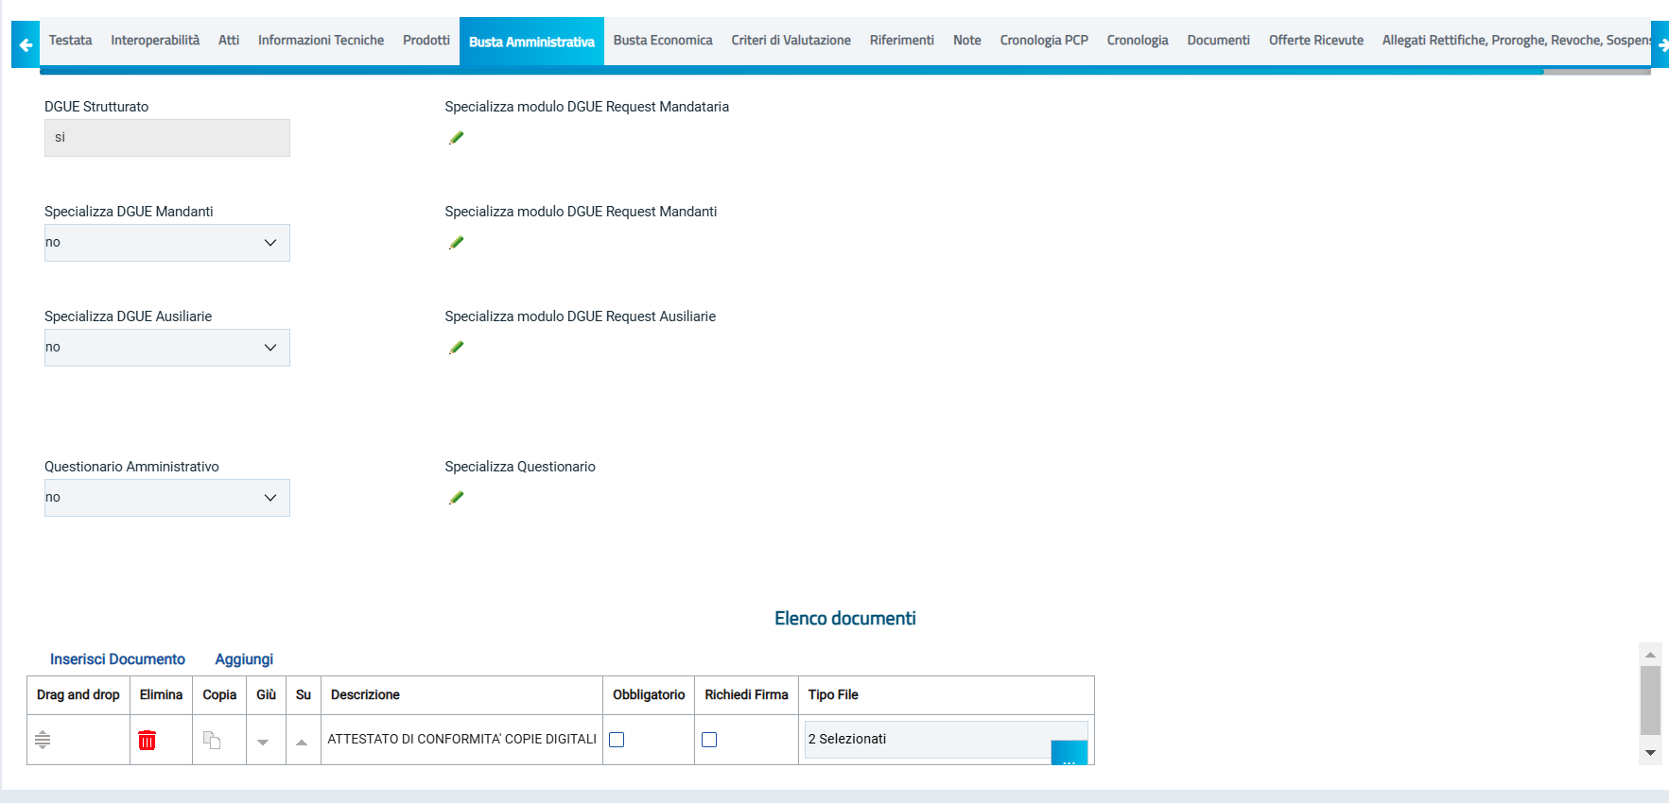
Figura 23 - DGUE e documentazione
È possibile poi predisporre la documentazione amministrativa attraverso due modalità:
- cliccare sul comando Inserisci documento e, nella schermata che verrà mostrata selezionare la tipologia di documentazione richiesta tra quelle proposte cliccando sull’icona del carrello
- cliccare sul comando Aggiungi e inserire liberamente la documentazione richiesta. In questo caso compilare la descrizione di ciascun documento richiesto nella riga che verrà aggiunta alla tabella Elenco documenti.
I comandi presenti nelle prime colonne della tabella Elenco documenti consentono di:
- Spostare trascinando sopra o sotto la riga (Drag’n Drop);
- Eliminare la riga;
- Copiare la riga;
- Spostare su o giù la riga usando le frecce.

La documentazione amministrativa può essere etichettata come obbligatoria o facoltativa.
Per ogni file che l'operatore economico dovrà allegare, potrà essere richiesta la firma digitale del documento. Di default la documentazione viene impostata come facoltativa.
Per richiedere la firma digitale della documentazione richiesta, spuntare la casella in corrispondenza del documento di interesse nella colonna Richiedi Firma.
Per specificare la tipologia di estensione ammessa per ogni documentazione predisposta cliccare sul relativo comando nella colonna Tipo file.
Per modificare i tipi di file ammessi è possibile procedere mediante due modalità:
- digitare la parola chiave nell'apposito campo per effettuare la ricerca dell'estensione di interesse, cliccare sul comando Cerca e selezionare una o più estensioni tra quelle presenti dall'elenco generato dalla ricerca.
- ricercare l'estensione di interesse tra quelle presenti nell'elenco proposto e selezionarla cliccando sulla relativa check box. Cliccare infine sul comando Conferma

Busta tecnica / Busta economica

Le due sezioni indicate sono presenti per le gare a lotto singolo. Nel caso di gara multi-lotto, sono invece accessibili – per ciascun lotto- dalla sezione Elenco Lotti descritta al paragrafo successivo.
Le tre sezioni sono di sola consultazione, dal momento che una volta che è stato selezionato il modello di gara e definito nella sezione Prodotti (o Lotti, per le gare multi-lotto) il dettaglio di quanto richiesto, sarà possibile verificare la correttezza della configurazione accedendo a:
- Busta tecnica: per consultare la tabella riportate quanto mostrato e richiesto agli OE all’interno della busta tecnica.
- Busta economica: per consultare la tabella riportante quanto mostrato e richiesto agli OE all’interno della busta economica.

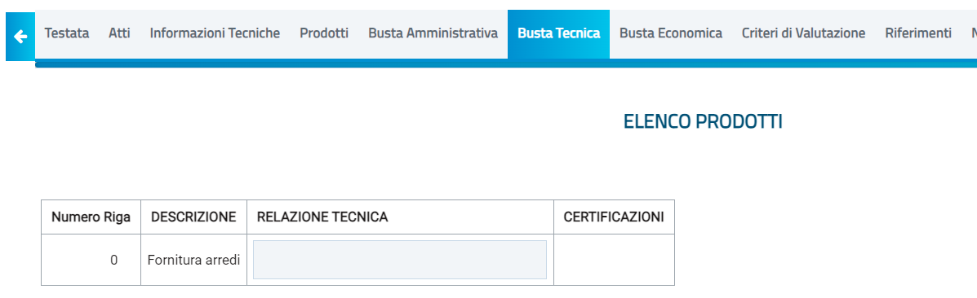
Figura 24 - Busta Tecnica

Da Busta Economica, inoltre, cliccando sul comando Genera Modello busta economica, è possibile generare un PDF contenente un’anteprima della busta economica che il sistema genererà e che il fornitore andrà obbligatoriamente a firmare. Tale anteprima può eventualmente essere allegata nella sezione Atti.
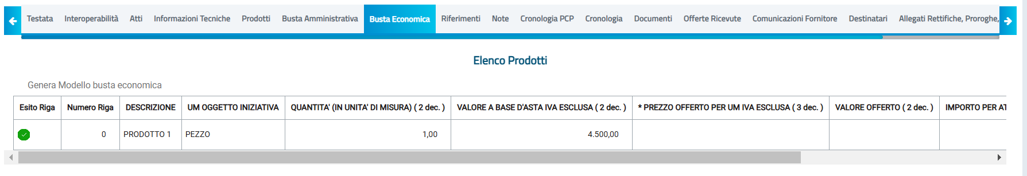
Figura 25 - Genera modello busta economica

Criteri di valutazione

La sezione è presente nelle gare con singolo lotto. Nelle gare multi-lotto è presente invece l’equivalente sezione Criteri di valutazione prevalenti, descritta nel prossimo paragrafo.
Viene richiesto di indicare:
- Punteggio Economico: indicare un valore da 0 a 100. La voce non è presente se la gara è al prezzo fisso, nel qual caso il punteggio sarà automaticamente settato su 100% tecnico.
- Punteggio Tecnico: indicare un valore da 0 a 100. La voce non è presente se la gara è al minor prezzo, nel qual caso il punteggio sarà automaticamente settato su 100% economico.
- Modalità di attribuzione punteggio: nelle gare OEPV consente di scegliere tra:
- Punteggio: il punteggio sarà espresso in punti (0-100) per ciascun criterio;
- Coefficiente: il punteggio sarà espresso tramite coefficiente (0-1) che verrà moltiplicato per il peso di ciascun criterio.
- Soglia minima punteggio tecnico: è possibile definire la soglia minima, al di sotto della quale un’offerta tecnica verrà automaticamente esclusa
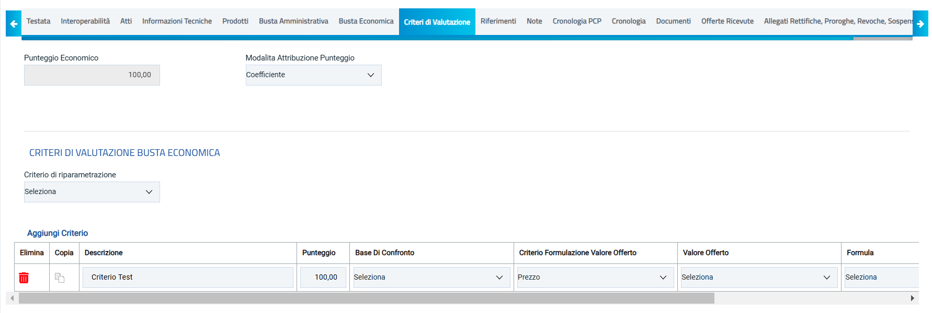
Figura 26 - Criteri di valutazione
La sotto-sezione Criteri di valutazione busta tecnica è presente solo per le gare che prevedono valutazione tecnica (quindi OEPV o al Costo fisso).
Viene richiesto di selezionare, con riferimento alla Riparametrazione Punteggio Tecnico:
- No: non viene applicata alcuna riparametrazione al punteggio tecnico;
- Dopo la soglia di sbarramento: viene applicata la riparametrazione al punteggio tecnico dopo la soglia di sbarramento;
- Prima della soglia di sbarramento: viene applicata la riparametrazione al punteggio tecnico prima della soglia di sbarramento.
Nel caso in cui venga impostata la riparametrazione "Dopo la soglia di sbarramento" o "Prima della soglia di sbarramento", sarà abilitato il campo Criterio di riparametrazione che consente di selezionare la tipologia di Riparametrazione, da applicare al fine di non alterare i pesi attribuiti ai singoli criteri. Cliccare sul comando e selezionare il criterio scegliendo tra:
- Riparametrazione Punteggio Tecnico Totale: il sistema applica la riparametrazione solo sul punteggio tecnico complessivo);
- Riparametrazione Criteri: il sistema applica la riparametrazione solo con riferimento a ciascun criterio, e non al totale;
- Riparametrazione Criteri e Totale: il sistema applica la riparametrazione sia su ciascun criterio tecnico, che nuovamente sul punteggio tecnico totale.
Negli ultimi due casi, nella griglia dei criteri tecnici, verrà visualizzata la colonna che consente, per ciascun criterio, di prevedere o meno la riparametrazione, descritta successivamente.
Per il calcolo del Punteggio Tecnico, è necessario definire i singoli Criteri di valutazione ed associare, a ciascuno di essi, il punteggio massimo, all'interno della tabella predisposta nell'area Criteri di valutazione busta tecnica, inserendo le informazioni richieste.
Per aggiungere un nuovo criterio tecnico, cliccare sul comando Aggiungi Criterio.
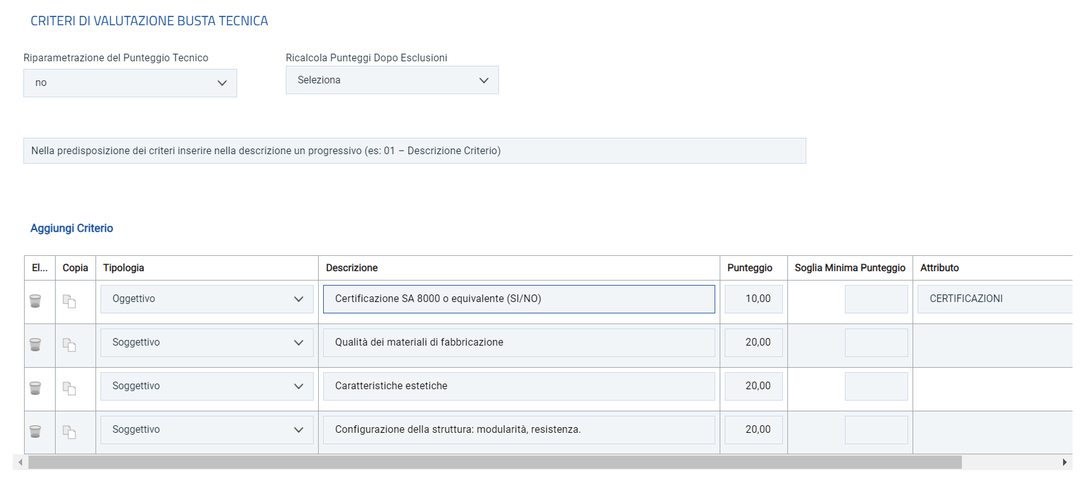
Figura 27 - Aggiungi criterio
Per affidare la valutazione del criterio tecnico alla Commissione, di modo che essa - effettuate le opportune valutazioni - esprima e indichi a sistema, per ciascuna offerta, il proprio coefficiente/punteggio per ogni singolo criterio, nella tabella sottostante cliccare sul comando Seleziona e selezionare Soggettivo.
Inserire pertanto negli appositi campi la Descrizione ed il Punteggio. Eventualmente è possibile indicare anche la Soglia Minima Punteggio la quale definisce, per il determinato criterio, il Punteggio Tecnico minimo per l'ammissione dell'offerta.
Se invece, per alcuni criteri, si vuole consentire al sistema l’attribuzione automatica del coefficiente/punteggio, nella tabella sottostante cliccare sul comando Seleziona e selezionare Oggettivo.
In questo caso si dovrà anche selezionare l'Attributo di interesse tra quelli proposti dal sistema in base al modello di acquisto.
Nel caso in cui sia stato impostato un criterio di valutazione della busta tecnica "oggettivo", per impostare la modalità di calcolo del punteggio rispetto ai singoli valori di attributo, cliccare sul relativo comando con la lente.
Per maggiori approfondimenti, consultare il paragrafo “Modalità di calcolo criterio oggettivo”.
Nel caso in cui venga selezionato il criterio Riparametrazione Criteri o Riparametrazione Criteri e Totale, nella griglia dei criteri tecnici verrà aggiunta la colonna che consente, per ciascun criterio, di prevedere o meno la Riparametrazione selezionando rispettivamente si/no.
Per maggiori dettagli in merito alle metodologie di giudizio e alle formule per la valutazione degli elementi tecnici relativi ad una procedura di gara Economicamente più vantaggiosa, consultare l’approfondimento tematico “Formule per il calcolo del punteggio tecnico”.
Nell'area Criteri di Valutazione Busta Economica della schermata, selezionare il Criterio di riparametrazione da applicare scegliendo tra:
- Riparametrazione Punteggio Economico Totale: viene riparametrato il Punteggio Economico Totale. Assegnato il punteggio al singolo criterio per ciascuna offerta ricevuta (nel caso in cui siano stati predisposti più criteri economici) ed ottenuto il Punteggio Economico Totale per ognuna di esse, se nessun operatore economico ha ottenuto il massimo Punteggio Economico Totale, il sistema assegna tale punteggio all'offerta che più si avvicina al Punteggio Economico Totale previsto dalla Stazione Appaltante, mentre alle altre offerte viene assegnato un Punteggio Economico Totale riparametrato proporzionalmente. Se almeno una tra le offerte ricevute ha ottenuto il massimo Punteggio Economico Totale, la riparametrazione non avrà alcun effetto;
- Riparametrazione Criteri: viene riparametrato il punteggio dei singoli criteri di ogni offerta pervenuta. Per ogni Offerta pervenuta, assegnato il relativo Punteggio a ciascun criterio (nel caso in cui siano stati predisposti più criteri economici), se nessun operatore economico ha ottenuto per il singolo criterio il Punteggio massimo previsto, il sistema riparametra il Punteggio dello specifico criterio che più si avvicina a quello previsto dalla Stazione Appaltante, mentre - al medesimo criterio delle altre offerte pervenute - assegna un punteggio riparametrato proporzionalmente. Se almeno una tra le offerte ricevute ha ottenuto il massimo punteggio per quel criterio specifico, la riparametrazione non avrà alcun effetto per quel criterio.
- Riparametrazione Criteri e Totale: per ogni offerta pervenuta, assegnato il relativo Punteggio a ciascun criterio, se nessun operatore economico ha ottenuto per il singolo criterio il Punteggio massimo previsto, il sistema riparametra il Punteggio dello specifico criterio che più si avvicina a quello previsto dalla Stazione Appaltante mentre - al medesimo criterio delle altre offerte pervenute - assegna un punteggio riparametrato proporzionalmente. Se, successivamente a tale riparametrazione, ancora nessun operatore economico ha ottenuto il massimo Punteggio Economico Totale per la propria offerta, il sistema assegna automaticamente il massimo Punteggio Economico Totale all'offerta il cui Punteggio Economico Totale più si avvicina a quello previsto dalla Stazione Appaltante (e alle altre offerte assegna un Punteggio Economico Totale riparametrato proporzionalmente). Se almeno una tra le offerte ricevute ha ottenuto il massimo punteggio per quel criterio specifico o il massimo Punteggio Economico Totale, la riparametrazione non avrà alcun effetto.
Per il calcolo del Punteggio Economico, dovranno essere definiti i criteri di valutazione ed associati, a ciascuno di essi, il punteggio massimo, all'interno della tabella predisposta nell'area Criteri di valutazione busta economica, inserendo le informazioni richieste. Per inserire un nuovo Criterio Economico, cliccare sul comando Aggiungi Criterio e, nella riga che verrà aggiunta, inserire la Descrizione ed il Punteggio.
Per inserire la Base di Confronto, cliccare sul comando Seleziona e selezionala tra le opzioni proposte:
- Quantità
- Valore a base d’asta.
Il Criterio Formulazione Valore Offerto risulta preimpostato sulla base della predisposizione iniziale della Procedura, ma è modificabile per singolo criterio.
Per inserire il Valore Offerto, ossia l'attributo da considerare per calcolare il punteggio del singolo criterio, selezionarlo tra quelli proposti.
Inserire la Formula, selezionandola tra quelle proposte.
ATTENZIONE: Nel caso in cui si selezioni la Formula "Ribasso Massimo non Lineare", verrà attivato il campo Alfa in cui indicare il coefficiente. Nel caso in cui si selezioni la Formula "Valore soglia dei ribassi" o "Valore soglia dei ribassi condizionata", verrà attivato il campo Coefficiente X dal quale selezionare il coefficiente.
Per maggiori chiarimenti sulle formule, si può fare riferimento al manuale dedicato.

Elenco lotti
La sezione è presente solo nel caso della procedura multi-lotto
Per ciascun Lotto configurato nella sezione Prodotti, si potrà accedere alla:
- Busta Tecnica
- Busta economica
- Criteri di valutazione

Si precisa che per quanto riguarda i criteri di valutazione, da Elenco Lotti è possibile personalizzare i criteri lotto per lotto.
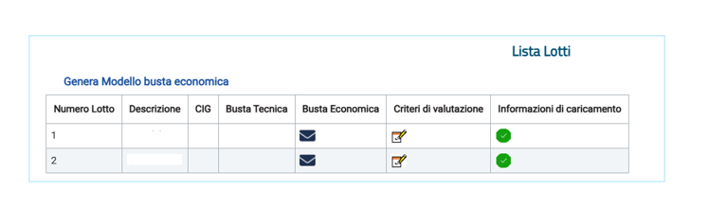
Figura 28 - Elenco lotti
Dal tab Criteri di valutazione prevalenti, descritto di seguito, è invece possibile configurare le regole generali per tutti i lotti. Pertanto, si suggerisce di configurare prima i Criteri di valutazione Prevalenti, e poi, solo sui lotti che prevedono regole differenti, agire dalla sezione Elenco Lotti.
Per visualizzare il dettaglio della Busta Tecnica o della Busta Economica relativi ad un determinato Lotto, cliccare sull'icona in corrispondenza del lotto di interesse. Inoltre, cliccando sul comando Genera Modello busta economica, è possibile generare un PDF contenente un’anteprima delle buste economiche che il fornitore dovrà firmare e riallegare all’offerta.

Criteri di valutazione prevalenti

La sezione è presente solo nelle gare multi-lotto e consente, da un’unica pagina, di configurare i criteri di valutazione per tutti i lotti.
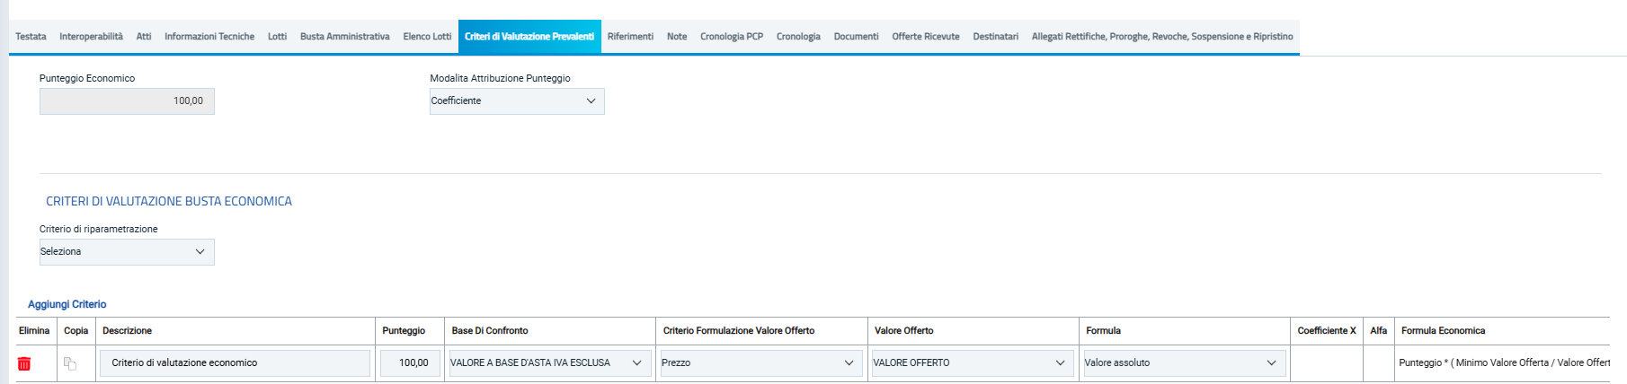
Figura 29 - Criteri di valutazione prevalenti
Qualora si volesse poi personalizzare i criteri per alcuni lotti, si dovrà accedere da Elenco Lotti e settare lotto per lotto le impostazioni (vedi par. precedente).

Configurazione lotti con criteri di valutazione differenti

La piattaforma consente di configurare procedure di gara in cui alcuni lotti hanno come criterio di valutazione l’Offerta economicamente più vantaggiosa (rapporto qualità/prezzo) ed altri lotti il Prezzo più basso (solo prezzo).
In fase di configurazione del wizard di creazione gara, si dovrà configurare il criterio di valutazione prevalente.
Entrare quindi in Elenco Lotti e poi in Criteri di valutazione del lotto scelto. Sarà dunque possibile modificare la configurazione del criterio di valutazione lotto per lotto.
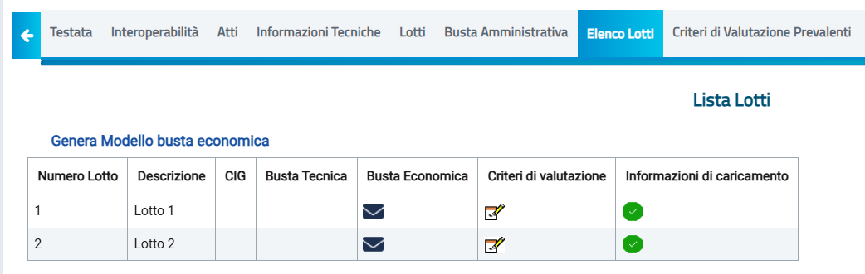
Figura 30 - Modifica dei criteri per lotto

Riferimenti
Nella sezione vengono indicati gli utenti a cui è affidata la gestione dei chiarimenti inviati dagli operatori economici nonché quelli ai quali è consentita la visualizzazione della procedura di gara anche quando quest’ultima è “In lavorazione” (dalla specifica sezione Consultazioni Gare/Appalti Specifici). In particolare, per l'utente con profilo "Referente Tecnico" – utente che può appartenere anche ad un Ente diverso da quello che sta predisponendo la procedura di gara -, oltre alla consultazione della procedura, è consentita anche la modifica del modello di gara.
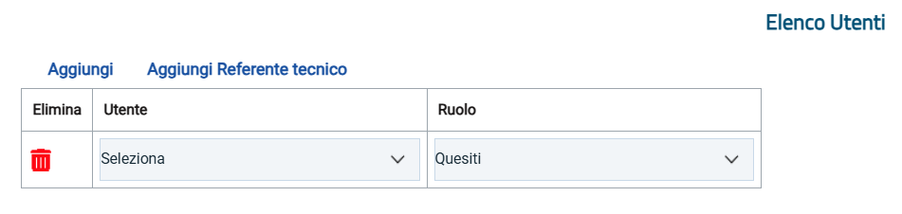
Nella tabella Elenco Utenti, in cui dovrà essere indicato per ogni utente il ruolo assegnato, è già predisposta una riga in cui il Ruolo è impostato di default su "Quesiti"; in tal caso sarà sufficiente procedere con l'indicazione del nominativo dell'utente.
Figura 31 - Riferimenti
Selezionare il nominativo dell’utente tra quelli proposti e indicare il ruolo che si intende attribuirgli, cliccando sul rispettivo comando.
In particolare:
- Quesiti: consente la gestione dei chiarimenti inviati dagli operatori economici;
- Bando/Inviti: consente la visualizzazione della procedura anche quando quest'ultima è "In lavorazione", nella specifica sezione Consultazioni Gare/Appalti Specifici.
- Referente tecnico: consente ad utenti esterni all’Ente la visualizzazione della procedura anche quando quest’ultima è “In lavorazione”, nella specifica sezione Consultazione Gare/Appalti Specifici. Il referente tecnico è una persona designata dalla Stazione Appaltante a sovraintedere agli aspetti legati all’offerta tecnica

Note
Nella sezione Note è possibile inserire eventuali note descrittive sulla procedura digitando il testo nell'apposito campo Note.
Le note saranno visibili agli OE che accedono al dettaglio della procedura.

CRONOLOGIA PCP
La sezione “Cronologia PCP” è una sezione direttamente collegata tramite interoperabilità alla Piattaforma dei Contratti Pubblici (gestita da ANAC) dove vengono registrate e monitorate tutti i servizi invocati per le comunicazioni verso ANAC durante tutte le fasi del ciclo di vita dei contratti pubblici. La cronologia include informazioni dettagliate sugli esiti dei servizi in ogni fase del processo, come la pubblicazione degli avvisi, recupero dei CIG, l’aggiudicazione e l’esecuzione dei contratti, ed eventuali prese in carico del contratto/affidamento da parte di soggetti diversi. Questo sistema garantisce che tutti i servizi invocati presso ANAC siano storicizzati (per qualsiasi ulteriore delucidazione si veda manuale apposito “SA_Introperabilità PCP”)

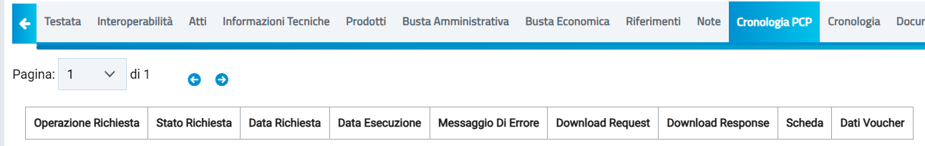
Figura 32 - Cronologia PCP

Cronologia
Nella sezione è possibile verificare lo storico delle operazioni eseguite in ordine cronologico relativamente a una determinata procedura di gara dai vari utenti che vi hanno lavorato nonché inserire eventuali note e relativi allegati. Nello specifico, in tale sezione, vengono riportate le operazioni relative al ciclo di approvazione e a tutte le operazioni effettuate.
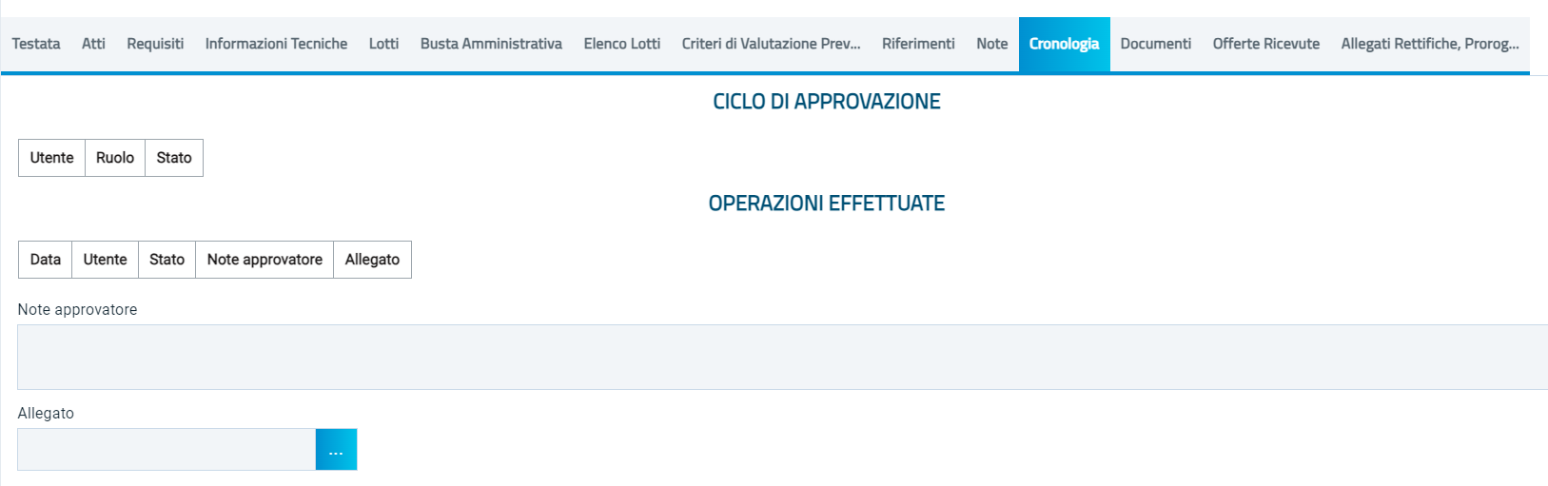
Figura 33 - Cronologia
Per inserire eventuali indicazioni o informazioni, digitare il testo nell'apposito campo Note approvatore.
Per inserire un eventuale Allegato, cliccare sull'apposito comando.
Nel caso in cui vengano inserite eventuali Note Approvatore e/o Allegati, all'atto del salvataggio/invio della procedura di gara, nella sezione Cronologia la tabella Operazioni Effettuate verrà alimentata automaticamente.

Documenti

Nella sezione Documenti è possibile visualizzare tutti i documenti creati durante lo svolgimento della procedura di gara, compresi eventuali documenti di Modifica, Rettifica, Revoca, ecc. (anche solo in fase di lavorazione). Durante la fase di indizione della procedura di gara, e dunque di predisposizione delle varie sezioni di cui essa si compone, la sezione Documenti risulterà inizialmente vuota.
Pubblicato il Bando relativo alla procedura di gara, la sezione verrà alimentata automaticamente con tutti i documenti eventualmente creati successivamente. Per visualizzare il dettaglio di un documento salvato o inviato, cliccare sul relativo comando.

Offerte ricevute

La sezione consente di visualizzare alcune informazioni relative sia alle offerte ricevute che agli operatori economici che le hanno inviate.
Durante la fase di indizione della procedura di gara, e dunque di predisposizione delle varie sezioni di cui essa si compone, la sezione Offerte Ricevute risulterà vuota.
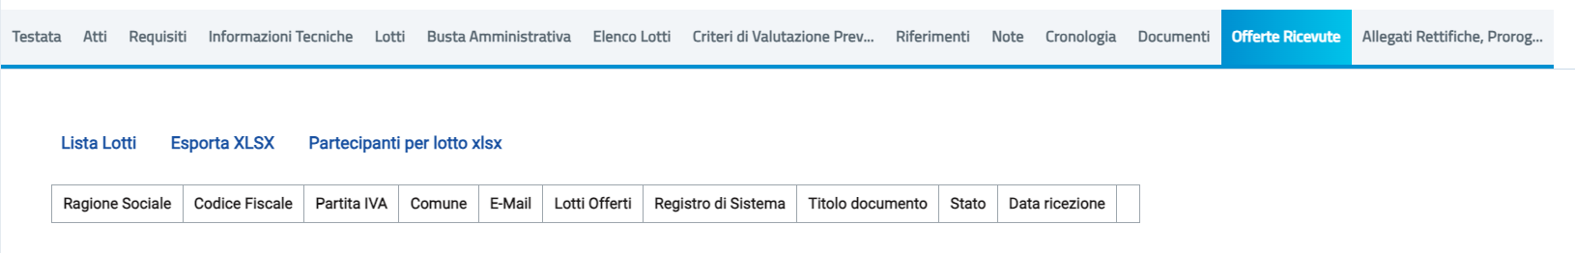
Figura 34 - Offerte ricevute
A partire dal termine "Inizio Presentazione Offerte" indicato, gli Operatori Economici potranno presentare le proprie offerte e conseguentemente all'invio anche di una sola offerta, in tale sezione verrà mostrata una tabella contenente alcune informazioni di base, tra le quali la Ragione sociale, il Codice Fiscale e la Partita IVA del fornitore o il registro di sistema e la data di invio dell'offerta.
In particolare, nel caso di una procedura di gara aperta multilotto, nonché dell’appalto specifico, nella tabella viene mostrata l’informazione Lotti Offerti che indica per quali lotti della procedura di gara l’operatore economico ha presentato offerta. Per visualizzare il numero degli operatori economici partecipanti per ciascun lotto che compone l'Offerta, cliccare sul comando Lista Lotti posizionato nella toolbar in alto al di sopra della tabella.
Verrà mostrata una schermata che riporta un'ulteriore tabella con il numero dei partecipanti per ciascun lotto, dalla quale è possibile visualizzare il dettaglio dei fornitori partecipanti.
Per scaricare invece in formato xlsx l’elenco degli Operatori Economici partecipanti per ciascun lotto, cliccare sul comando Partecipanti per lotto xlsx posizionato nella toolbar posta al di sopra della tabella.

Destinatari

Per le sole gare ad invito (Negoziate, Ristretta nella fase di invito, Appalti specifici ecc.), tramite sezione Destinatari, è possibile individuare i fornitori da invitare alla procedura.
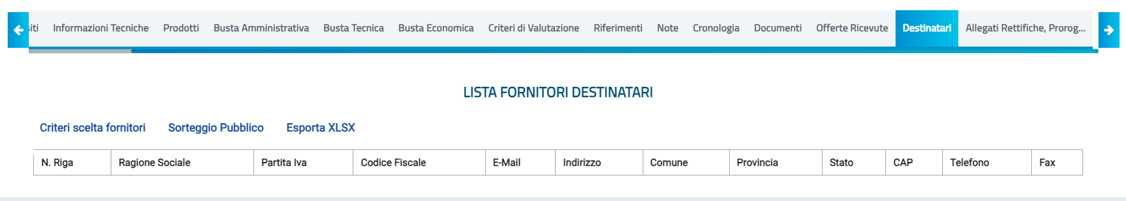
Figura 35 - Destinatari
Si devono distinguere due ipotesi:
- Se è stata già svolta una prima fase (ad es. la fase di prequalifica della gara ristretta o la manifestazione di interesse di una negoziata con avviso), ci saranno già fornitori individuati come destinatari. Sarà comunque possibile perfezionare, come descritto successivamente, l’individuazione dei destinatari;
- Se è una gara negoziata ad inviti, senza preventiva manifestazione di interesse, inizialmente la sezione Destinatari sarà vuota.

Attraverso il comando Criteri scelta fornitori sarà possibile procedere con la selezione degli Operatori Economici Destinatari dell'Invito.
Nella pagina di ricerca è presente una toolbar per la gestione della funzione con i seguenti comandi:
- Salva: permette di salvare la ricerca per poi riprenderlo in un secondo momento dalla schermata “Documenti” sul dettaglio della Procedura;
- Conferma: permette l’inserimento degli Operatori Economici come destinatari della Procedura;
- Precedente: permette di accedere ad una versione precedente del documento, se esistente;
- Esporta in xls: permette di esportare l’intero documento di ricerca in formato xls;
- Chiudi: chiude il documento senza salvare e riporta l’utente al dettaglio della Procedura.

Nella tabella predisposta, a seconda della tipologia della procedura di gara, andranno impostati uno o più Criteri di Ricerca per definire gli Operatori Economici Destinatari dell'Invito.
Il limite massimo fornitori dalla ricerca è di default impostato su "100" ma è tuttavia modificabile nel caso in cui il numero degli OE di interesse presenti nella Categoria Merceologica/Categoria SOA superasse tale limite.
Si precisa che l’inserimento di un “limite massimo” serve solo per fornire al sistema un’indicazione di massima delle dimensioni del risultato atteso e per consentirgli di impostare una ricerca con tempi di attesa più ridotti: qualora il numero di fornitori che rispondono ai criteri di selezione ecceda il limite massimo inserito, il sistema NON eliminerà dal risultato gli operatori in eccesso, ma chiederà all’utente di aumentare il limite massimo e di effettuare una nuova ricerca.
È possibile definire il Tipo selezione soggetti selezionando una delle opzioni disponibili. L’elenco delle opzioni potrebbe subire variazioni, in linea di massima sono disponibili:
- Manuale: scelta manuale tra i fornitori in elenco;
- Rotazione: selezione automatica sulla base dell’applicazione del criterio di rotazione;
- Sorteggio: sorteggio dei fornitori da invitare.

Per aggiungere uno o più Criteri di Ricerca, cliccare sul comando Aggiungi Riga.
Alla tabella Criteri di Ricerca verrà aggiunta una riga in cui sarà possibile indicare il nuovo criterio. È possibile inserire tutte le righe necessarie e combinare i criteri in modo da ottenere i filtri desiderati.
NOTA IMPORTANTE 1: la selezione di più criteri sulla stessa riga di ricerca, implica che la piattaforma estrarrà solo gli OE che sono in possesso di tutti i criteri selezionati (criterio logico “and”). Al contrario, se si configurano più righe di ricerca e si impostano criteri su ciascuna riga, la piattaforma estrarrà i fornitori che possiedono almeno uno dei criteri definiti (criterio logico “or”).
Ad es. configurando sulla stessa riga “Elenco categorie SOA”=OG1 class.III e Certificazioni=ISO9001, la piattaforma estrarrà solo i fornitori che possiedono la OG1 con classifica dalla III in su e che hanno anche la Iso9001.
Se configuro la SOA OG1 class.III su una riga e la ISO9001 su altra riga, la piattaforma estrarrà: OE che hanno la sola OG1 con classifica dalla III in su; quelli che hanno la sola Iso9001; quelli che hanno entrambi i requisiti indicati.
NOTA IMPORTANTE 2: l’impostazione della sola categoria (beni, servizi, lavori o categorie professionali) comporta che la piattaforma estrarrà tutti gli OE con la/le categoria/e indicata/e, a prescindere dallo stato sul relativo Albo/Bando SDA. Saranno quindi riportati nell’elenco anche fornitori sospesi. Al contrario, aggiungendo anche il filtro “Impresa iscritta al” e selezionando l’Albo o il bando SDA di interesse, saranno riportati nell’elenco solo fornitori il cui stato è Iscritto per il relativo Albo/Bando SDA.
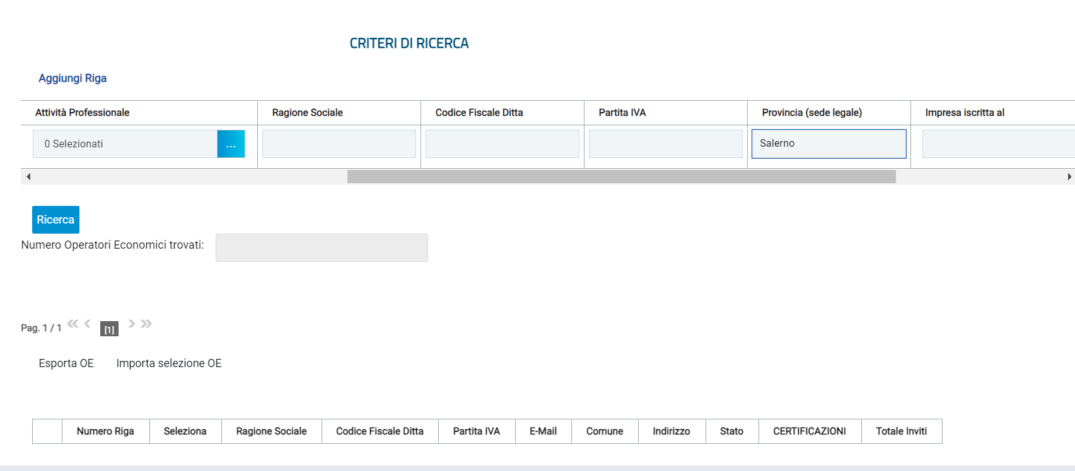
Figura 36 - Ricerca OE
Predisposti tutti i criteri, cliccare sul comando Ricerca.
All'atto della ricerca, il campo Numero Operatori Economici trovati verrà alimentato con l'indicazione del numero dei fornitori che corrispondono ai criteri della ricerca e, contestualmente, nella tabella Elenco Operatori Economici verranno riportate le loro ragioni sociali. In particolare, nel caso in cui siano stati impostati più Criteri di Ricerca su righe differenti, nella tabella Elenco Operatori Economici, il numero riportato nella colonna Numero Riga (1, 2, ...) darà l'evidenza del criterio - o dei criteri - rispettato/i dal singolo Operatore Economico:
Nel caso in cui la selezione degli Operatori Economici da invitare avvenga durante la fase di Valutazione delle Manifestazioni di interesse, nella tabella Elenco Operatori Economici sarà possibile distinguere gli Operatori Economici individuati (in quanto rispondenti ai Criteri di Ricerca definiti), dagli Operatori Economici che hanno presentato Manifestazione di interesse, indicati dalla lettera "M" in corrispondenza della colonna Numero Riga.
In tutti i casi, dalla tabella Elenco Operatori Economici sarà possibile definire gli Operatori Economici da includere/escludere tra i Destinatari dell'Invito. Di default, tutti gli Operatori Economici individuati con la ricerca effettuata sono inclusi tra i Destinatari dell'Invito. Per escludere un Operatore Economico dai Destinatari, cliccare sul relativo comando e selezionare Escludi.
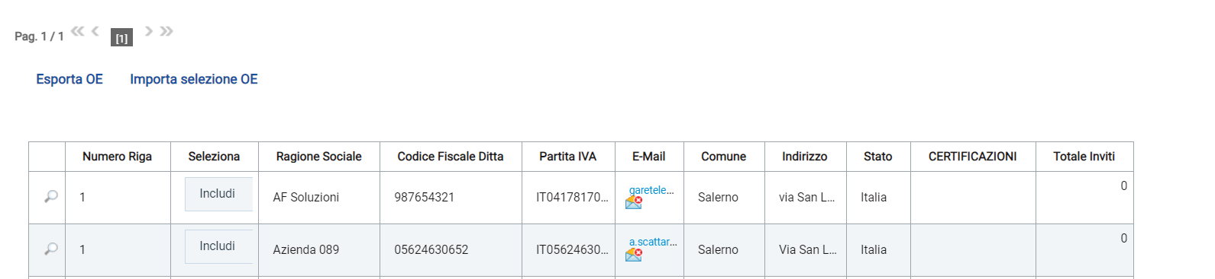
Figura 37 - Inclusione / esclusione OE
È possibile modificare la lista operando su file excel, esportando la lista dei fornitori tramite Esporta OE. Salvato il file sul proprio computer ed aperto in Excel, per escludere un Operatore Economico dai Destinatari, posizionarsi nella cella e modificare il campo in Escludi.
Definito l'elenco degli Operatori Economici, per importare il file .xlsx a sistema, cliccare sul comando Importa selezione OE e selezionare il file dal proprio computer.
Qualora si selezioni come Tipo selezione soggetti il sorteggio, la piattaforma chiederà di indicare obbligatoriamente il Numero dei fornitori da invitare.
Effettuata la ricerca dei fornitori sulla base dei filtri di interesse, si deve cliccare su Sorteggio. Effettuato il sorteggio, nella tabella sottostante, risulteranno inclusi automaticamente il numero esatto di Operatori Economici desiderati (valore precedentemente indicato). Tutti gli altri soggetti, anziché risultare esclusi verranno definiti con lo status: “Non sorteggiati”.
Definito tramite selezione manuale o tramite sorteggio l'elenco degli Operatori Economici destinatari dell'Invito, cliccare sul comando Conferma posizionato nella toolbar in alto nella schermata e successivamente su Chiudi per tornare alla videata precedente.
La tabella Lista Fornitori Destinatari verrà alimentata con gli Operatori Economici definiti secondo i Criteri Scelta Fornitori.

ALLEGATI, RETTIFICHE, PROROGHE, REVOCHE, SOSPENSIONE E RIPRISTINO
In questa sezione è presente una tabella in cui vengono storicizzati alcuni eventi che si possono verificare durante il ciclo di vita della pubblicazione, quali rettifiche, revoche, sospensioni e ripristini. Per ogni evento si avrà una riga nella quale saranno indicati:
- Descrizione dell’evento;
- Allegato,
- Tipo di documento

Invio della procedura al responsabile
Qualora l’utente che ha predisposto la gara sia un utente con profilo RUP PDG, una volta completati tutti i passaggi obbligatori e cliccato su Invia, presente nella toolbar dei comandi in alto, procederà direttamente a pubblicare la gara.
Se invece chi ha predisposto la gara è un Punto Istruttore, con il comando Invia, trasmetterà in approvazione la gara al proprio responsabile. La procedura passerà nello stato In Approvazione.
L’utente Responsabile cui è stata assegnata la gara riceverà una notifica via mail, ed accedendo con le proprie utenze in Procedure di Gara e poi in Documenti in Approvazione, troverà l’elenco delle gare per le quali è stata richiesta una sua approvazione.
Cliccando sulla lente in corrispondenza della colonna Apri, si accede al documento in approvazione.
Il documento che visualizza il RUP è in sola consultazione.
Pertanto, il RUP potrà prendere visione delle impostazioni definite dal PI, e definire quale dei seguenti comandi attivare:
- Approva: comporta la diretta pubblicazione della procedura di gara;
- Non approva: rimanda la procedura indietro al PI, che dovrà eventualmente effettuare le modifiche richieste dal RUP e re-inoltrargli la gara;
- Rifiuta e Prosegui: il RUP prenderà in carico una copia della gara predisposta dal Punto Istruttore. Potrà in autonomia effettuare le modifiche necessarie e successivamente pubblicare l’evento negoziale, senza l’intervento del Punto Istruttore.

Gestione quesiti e chiarimenti
L’intero ciclo di gestione/creazione di un Quesito prevede le seguenti fasi:
1) lavorazione del Quesito da parte del Responsabile Unico del Procedimento (R.U.P.) o dell'utente cui è stato assegnato il Ruolo di "gestore dei quesiti" nella sezione "Riferimenti" del Bando (Punto Istruttore/Ordinante);
2) evasione del Quesito verso il richiedente, cioè l'Operatore Economico che ha inviato il quesito stesso.
ATTENZIONE: nel caso dei quesiti di iniziativa, l’evasione risulta un’azione esclusivamente “funzionale”, ai fini della pubblicazione del quesito.
3) pubblicazione del Quesito, per consentirne la visualizzazione con la relativa Risposta a tutti gli Operatori Economici anche nell'area pubblica.

Tuttavia, esistono due modalità per la lavorazione e dunque l'evasione/pubblicazione di un quesito, a seconda del ruolo ricoperto dall'Utente della Stazione Appaltante collegato:
- LAVORAZIONE DI UN QUESITO DA PARTE DI UN PUNTO ISTRUTTORE/ORDINANTE: l'utente con il ruolo di "punto istruttore" o di "punto ordinante", indicato nella sezione Riferimenti del Bando come "gestore dei quesiti", può solo lavorare il quesito con la relativa risposta, ma non può evaderlo, né pubblicarlo. In tal caso, nella toolbar in alto nella schermata, viene attivato il comando Consolida che consente di inviare il quesito lavorato al Responsabile Unico del Procedimento (R.U.P.) per la sua evasione/pubblicazione; al momento del clic sul comando, lo Stato del documento cambierà da "In lavorazione" a "Lavorato".
- LAVORAZIONE DI UN QUESITO DA PARTE DI UN RESPONSABILE UNICO DEL PROCEDIMENTO (R.U.P.): l'utente con il ruolo di "Responsabile Unico del Procedimento Delegato per la fase di affidamento " può lavorare il Quesito con la relativa risposta e, autonomamente, evaderlo/pubblicarlo. In tal caso, nella toolbar in alto nella schermata, viene attivato il comando Invia al richiedente, che consente di inviare la risposta al quesito esclusivamente all'Operatore Economico che lo ha inviato. Il quesito e la relativa risposta non saranno visibili agli altri operatori economici e, al momento del clic sul comando di invio, lo Stato del documento cambierà da "In lavorazione" ad "Evaso". Nel caso in cui il quesito sia stato già lavorato da un punto istruttore/ordinante, viene inoltre attivato il comando Rimetti in Lavorazione che permette di porre il quesito nuovamente nello Stato "In lavorazione" per consentire agli utenti indicati nella sezione Riferimenti di prenderlo in carico e lavorarlo nuovamente. Nel dettaglio, possono quindi verificarsi due casi:
  - Se il quesito lavorato viene inviato al richiedente, viene attivato il comando Pubblica per procedere con la pubblicazione del quesito e della relativa risposta in modo che tutti gli Operatori Economici possano prenderne visione, anche dall'area pubblica. Al momento del clic sul comando di pubblicazione, lo Stato del documento cambierà da "Evaso" a "Pubblicato";
  - Se il quesito lavorato viene collocato nuovamente tra i quesiti in lavorazione (attraverso il comando Rimetti in Lavorazione), lo Stato del documento cambierà da "Lavorato" a "In lavorazione" e sarà, da quel momento, visualizzabile di nuovo nella sezione Quesiti da Evadere.

Gestione quesiti pervenuti

La formulazione di un quesito da parte di un Operatore Economico può avvenire subito dopo la pubblicazione di un bando e fino al raggiungimento del termine indicato nel bando per l'invio dei quesiti.
Nel momento in cui un Operatore Economico invierà un quesito, verranno automaticamente generate una serie di e-mail per avvisare gli utenti del sistema collegati al bando in oggetto:
- Una a ciascun utente indicato nella scheda “Riferimenti” come gestore dei quesiti,
- Una verrà inviata al compilatore del bando,
- Ed una all’Operatore Economico con il riepilogo della richiesta.

È possibile visualizzare il dettaglio del quesito ricevuto attraverso due modalità:
1) dal dettaglio del bando pubblicato, attraverso la specifica funzione Chiarimenti;
2) dalla sezione Procedura di gara à Quesiti da Evadere posta nel menu di sinistra dell'Area Riservata.

Dettaglio del Bando
Per visualizzare e lavorare un quesito dal dettaglio del bando, dopo aver aperto il bando di interesse (dalla sezione Avvisi – Bandi – Inviti o da Consultazione Gare), cliccare sul comando Chiarimenti posizionato nella toolbar in alto nella schermata. Verrà mostrata una schermata nella quale sarà possibile visualizzare - se presenti - tutti i quesiti in corso di lavorazione, evasi e/o pubblicati, relativi al bando. Per accedere al dettaglio del quesito e lavorarlo, cliccare sull’icona nella colonna Dettaglio.
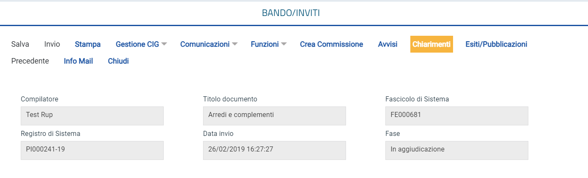
Figura 38 - Dettaglio gara – Chiarimenti

Quesiti da Evadere
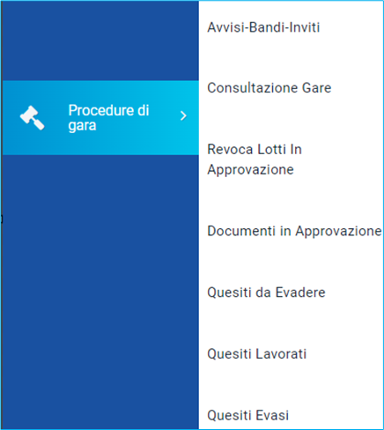
Indipendentemente dal ruolo ricoperto (Punto Istruttore/Ordinante o Responsabile Unico del Procedimento), per lavorare un quesito, cliccare sulla voce Quesiti da Evadere dalla sezione Procedure di gara. In alto nella schermata che verrà mostrata, è presente un’area di filtro per ricercare un determinato quesito in base ad uno o più criteri di ricerca. In basso vi è la lista dei quesiti per i quali è richiesta l’evasione.
Figura 38 - Quesiti da evadere

Per ciascun quesito pervenuto, nella tabella sono disponibili alcune informazioni di riepilogo. In particolare, nella colonna “Utente in Carico” sarà visibile il nome dell’utente che ha eventualmente già preso in gestione il quesito. Cliccare sull’icona per accedere al dettaglio del quesito.
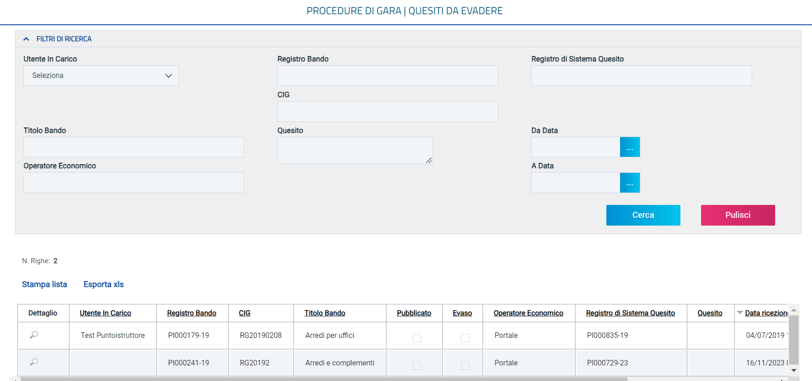
Figura 39 - Dettaglio quesiti

Creazione chiarimenti di iniziativa

Per creare un quesito d'iniziativa, aperto il dettaglio del Bando di interesse, cliccare sul comando Chiarimenti posizionato nella toolbar in alto nella schermata.
Verrà mostrata una schermata nella quale saranno elencati - se presenti - tutti i quesiti in corso di lavorazione, evasi o pubblicati relativi al Bando di interesse, nonché eventuali quesiti inviati dagli Operatori Economici cui fornire risposta.
Per creare un nuovo quesito, cliccare sul comando Aggiungi Quesito. Verrà predisposta una nuova riga nella tabella Quesiti, in cui la colonna Operatore Economico riporterà di default il testo "Portale".
Successivamente, cliccare sull’icona per accedere al dettaglio del quesito e lavorarlo.
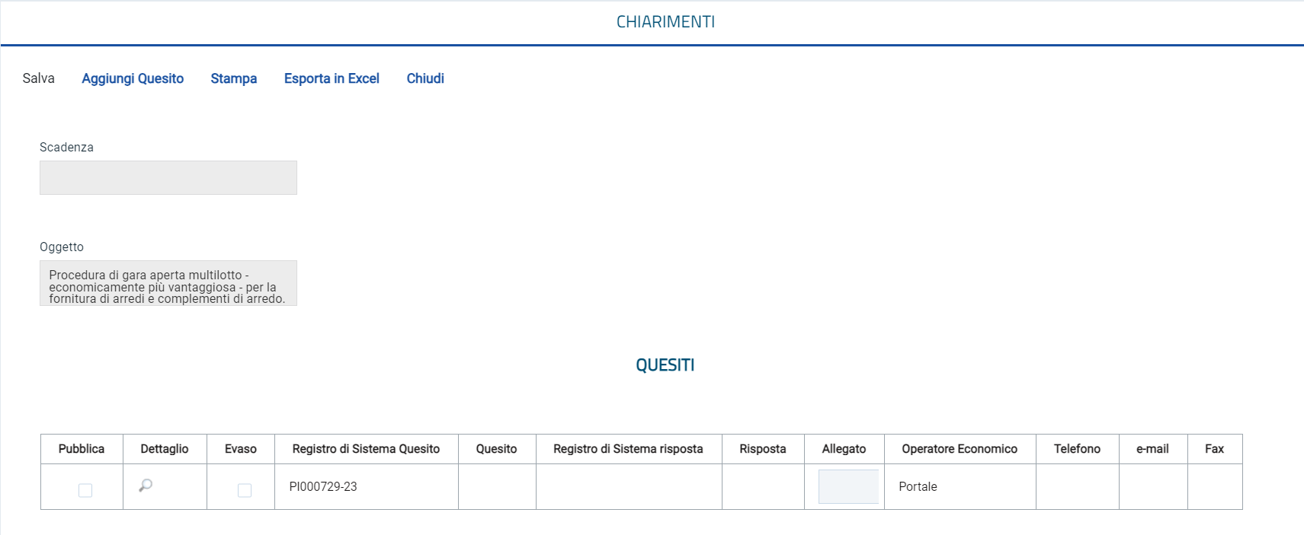
Figura 40 - Chiarimenti iniziativa
Sia nel caso di gestione dei quesiti pervenuti che nel caso di creazione di un quesito d’iniziativa, aperto il dettaglio del documento relativo al quesito, cliccare sul comando Prendi In Carico posizionato nella toolbar in alto nella schermata, per procedere con la lavorazione del quesito, bloccandola agli altri utenti abilitati alla gestione.
Verrà mostrata una schermata con alcune informazioni relative al Bando e al Richiedente.
Nel caso della gestione dei quesiti inviati da un operatore economico, nel documento viene riportato il testo integrale del Quesito inviato dall'operatore economico. In particolare, viene riportata sia la Domanda Originale che - nel campo "Quesito" - una copia del suo stesso testo, che si potrà modificare per nascondere ad esempio eventuali dati sensibili inseriti dal Richiedente, che non si vuole vengano visualizzati pubblicamente. Inoltre, ove venissero apportate eventuali modifiche al testo del quesito, la Domanda Originale resta storicizzata nel documento e non verrà resa visibile agli altri operatori economici con l'eventuale pubblicazione.
Nel caso della creazione di chiarimenti d’iniziativa, il campo operatore economico verrà di default impostato con l’informazione “Portale” e sarà necessario inserire anche il testo del Quesito nell’apposito campo.
In entrambi i casi, nell'area predisposta in fondo alla schermata, va inserita la Risposta nell'apposito campo. È inoltre disponibile una toolbar con le principali funzionalità per la formattazione del testo.
Se è necessario inserire un Allegato, cliccare sul comando per selezionarlo dalla schermata che verrà mostrata; verrà anch'esso inviato al richiedente e potrà essere, eventualmente, pubblicato contestualmente alla Risposta.
Nel caso in cui occorra rendere disponibile il documento ad altri utenti abilitati è necessario fare clic sul comando Rilascia. Il campo in cui è indicato il nominativo del compilatore verrà svuotato automaticamente ed un messaggio di informazione a video confermerà l’operazione.
Nel caso in cui occorra assegnare il documento ad un utente specifico abilitato è necessario fare clic sul comando Assegna a.
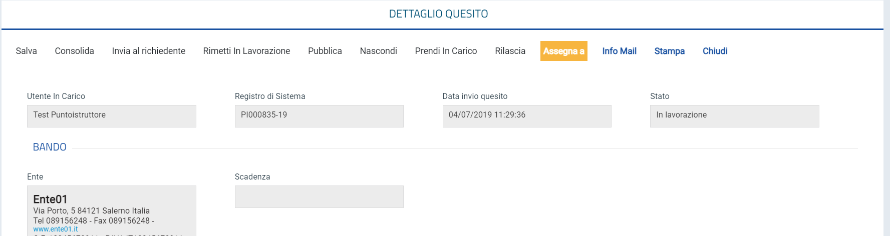
Figura 41 - Assegna a
Nella schermata che verrà mostrata, occorre selezionare tra gli utenti proposti il nominativo dell’utente a cui si intende assegnare il quesito. Successivamente cliccare sul comando Conferma posizionato nella toolbar in alto nella schermata.

Utente Punto istruttore / Punto Ordinante
Predisposto il documento relativo al quesito, nel caso in cui l’utente sia un "Punto Istruttore" o un "Punto Ordinante", per finalizzare l'operazione, cliccare sul comando Consolida posto nella toolbar in alto nella schermata. Il quesito sarà da quel momento visualizzabile nella sezione Quesiti Lavorati.
Lo Stato del documento verrà modificato da "In lavorazione" a "Lavorato" ed un messaggio di informazione a video confermerà la corretta operazione.
Il quesito d’iniziativa verrà reso visibile agli Operatori Economici solamente in seguito alla “Pubblicazione”.

Utente responsabile unico del procedimento (R.U.P)
Predisposto il documento relativo al quesito, nel caso in cui l’utente sia già un RUP, per procedere con l'invio, dopo la lavorazione del quesito potrà cliccare sul comando Invia al richiedente posto nella toolbar in alto nella schermata. Lo Stato del documento verrà modificato da "In lavorazione" ad "Evaso" ed un messaggio di informazione a video confermerà la corretta operazione.

Quesiti lavorati
Nella sezione "Quesiti Lavorati" è possibile visualizzare tutti i quesiti la cui risposta è già stata predisposta dal Responsabile Unico del Procedimento (R.U.P.) o dall'utente indicato come "gestore dei quesiti" nei Riferimenti del Bando e che è quindi possibile evadere ed eventualmente pubblicare.
Se l’utente è un RUP, per evadere, ed eventualmente pubblicare, un quesito lavorato da un Punto Istruttore/Ordinante, è necessario cliccare sulla voce Quesiti Lavorati.
In alternativa è possibile accedere al quesito lavorato direttamente dal dettaglio del bando, grazie alla funzione Chiarimenti.
Nella parte superiore della pagina è predisposta un’area per filtrare i quesiti in base ad uno o più criteri di ricerca. In basso è riportata la lista dei quesiti lavorati. Cliccare sull’icona per aprire il dettaglio del quesito.
Esaminata la corretta lavorazione della risposta al quesito – eventualmente predisposta dal Punto Istruttore/Ordinante - e/o apportate le opportune modifiche, se l’utente è un Responsabile Unico del Procedimento può:
a) ricollocare il quesito lavorato tra quelli in lavorazione;
b) inviare il quesito lavorato al richiedente.

Rimettere in stato lavorazione
Per rimettere il quesito nuovamente nello Stato "In lavorazione" e consentire nuovamente agli utenti indicati nella sezione Riferimenti del bando di prenderlo in carico e lavorarne nuovamente la risposta, cliccare sul comando Rimetti in Lavorazione posizionato nella toolbar in alto nella schermata. Il quesito sarà da quel momento visualizzabile nella sezione Quesiti da Evadere e verrà inviata un'e-mail all'utente della Stazione Appaltante (Punto Istruttore/Ordinante) che aveva precedentemente inviato il quesito in approvazione al R.U.P.
Tale funzionalità è riservata all'utente della Stazione Appaltante che ricopre il ruolo di Responsabile Unico del Procedimento.

Invio della risposta al richiedente
Completata la lavorazione del quesito, per inviare la risposta al quesito esclusivamente all'Operatore Economico che lo ha inviato – o per procedere con l’evasione nel caso di creazione di chiarimenti d’iniziativa - cliccare sul comando Invia al richiedente posizionato nella toolbar in alto nella schermata. Il Quesito sarà da quel momento visualizzabile nella sezione Quesiti Evasi.
Cliccando sul comando Invia al richiedente il quesito e la relativa risposta non saranno visibili pubblicamente; in particolare, nel caso di risposta ad un quesito inviato dall’operatore economico, la risposta sarà visibile esclusivamente per quest’ultimo.
Lo Stato del documento verrà modificato da "Lavorato" ad "Evaso" ed un messaggio di informazione a video confermerà la corretta operazione.
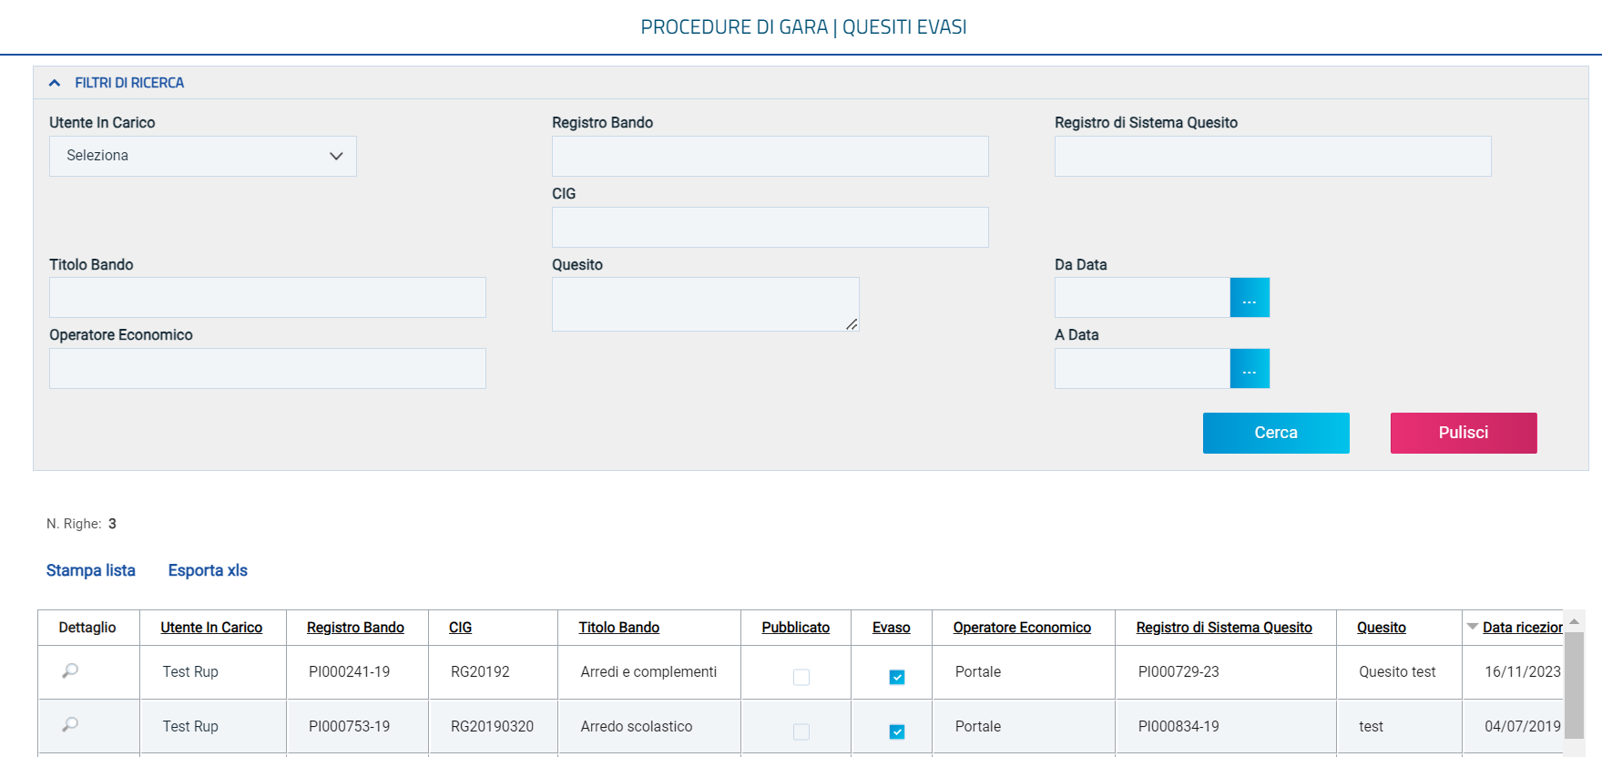
Figura 42 - Quesiti Evasi
Il quesito verrà quindi spostato nella cartella Quesiti Evasi e, allo stesso tempo, il sistema invierà un’e-mail all’Operatore Economico richiedente per notificarne l’evasione. Inoltre, nella toolbar presente nel documento di dettaglio del quesito evaso, verrà abilitato il comando Pubblica che consentirà – qualora fosse necessario - di rendere visibile la risposta a tutti gli Operatori Economici.
Accedere alla funzione “Info Mail” per visualizzare la notifica e-mail inviate all’operatore economico e il relativo stato del messaggio.

Pubblicazione di un quesito evaso
Se si vuole rendere disponibile pubblicamente il quesito a tutti gli operatori economici – o procedere con la pubblicazione del chiarimento creato d’iniziativa - dopo aver inviato la risposta al richiedente, cliccare sul comando Pubblica che verrà abilitato nella toolbar in alto nella schermata a seguito del comando Invia al richiedente.
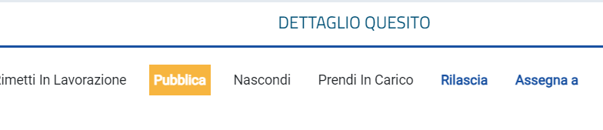
Lo Stato del documento cambierà da "Evaso" a "Pubblicato" ed un messaggio di informazione a video confermerà la corretta operazione.
Figura 43 - Pubblica quesito

Quesiti evasi
La funzione permette di visualizzare tutti i quesiti evasi/pubblicati per i quali l’utente collegato è profilato come gestore dei quesiti/R.U.P. sul bando al quale è collegato il quesito. In qualsiasi momento si potranno visualizzare tutti i quesiti evasi, ed eventualmente pubblicarli qualora non ancora fatto, cliccando sulla voce Quesiti Evasi. In alto è predisposta un’area per filtrare il contenuto della tabella in base ad uno o più criteri di ricerca. In basso, è riportata la lista completa dei quesiti Evasi con l’evidenza di alcune informazioni quali: “Utente in carico, Registro Bando, CIG, Titolo Bando, Pubblicato, Evaso, Operatore Economico, Registro di Sistema Quesito, Quesito, Data Ricezione, Risposta”.
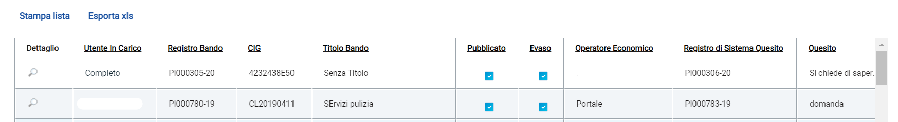
Figura 44 - Quesiti evasi
Nella tabella di riepilogo dei quesiti, le colonne Pubblicato ed Evaso daranno evidenza, attraverso una spunta nelle relative caselle, dei quesiti che sono stati pubblicati e/o evasi. Cliccare sull’icona per aprire il dettaglio del quesito.

Nascondi quesito
Per inibire la visualizzazione di un determinato Quesito "Pubblicato" e della relativa risposta agli operatori economici diversi dal richiedente, cliccare sul comando Nascondi posizionato nella toolbar in alto nella schermata (abilitato solo in caso di precedente pubblicazione del quesito). Lo Stato del documento cambierà da "Pubblicato" ad "Evaso" ed un messaggio di informazione a video confermerà la corretta operazione.

Consultazione Gare/Appalti specifici
Il presente paragrafo mostra le indicazioni per la visualizzazione e gestione del bando e della relativa documentazione di una procedura di gara in stato “In lavorazione” o pubblicata, agli utenti che -nella sezione Riferimenti- sono stati indicati come riferimento “Bando/Inviti” o “Referente Tecnico”.
Per consultare una procedura di gara, effettuato l'accesso alla propria Area Riservata, cliccare sul gruppo funzionale di riferimento (Procedure di Gara) e successivamente sulla voce Consultazione Gare.
Figura 45 - Consultazione gara

Nella schermata verrà mostrata una sezione per ricercare le procedure di gara (per Registro di sistema, Appalto Verde, Tipo di Procedura, Nome, Appalto Sociale, Stato Affidamento e Id Appalto ANAC) ed una tabella riassuntiva che darà evidenza di tutti i bandi che è possibile consultare con una serie di informazioni.
Per visualizzare il dettaglio di un Bando, cliccare sulla corrispondente icona nella colonna Apri.
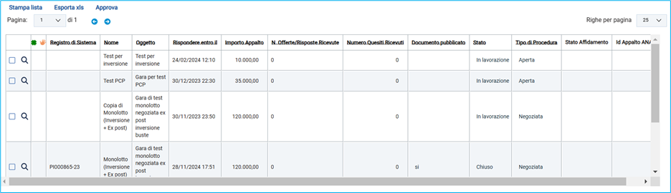
Figura 46 - Apri bando
Verrà visualizzato il documento strutturato relativo al dettaglio del Bando consultabile cliccando sulle specifiche sezioni.
Nel caso di una procedura pubblicata, per accedere al documento relativo alle Commissioni di Gara o alla Procedura di Aggiudicazione, qualora disponibili, accedere alla sezione Documenti e, successivamente, cliccare sulla corrispondente icona.
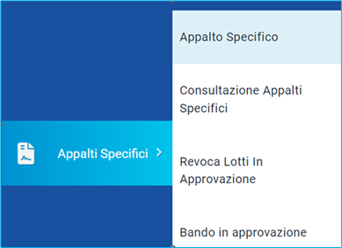
Per consultare un Appalto Specifico, accedere al gruppo funzionale Appalti Specifici e poi cliccare su Consultazione Appalti Specifici.
Figura 47- Consultazione appalti specifici
La consultazione degli appalti specifici avviene con le stesse modalità descritte sopra per le procedure di gara.

Indice delle figure
Figura 1 - Procedure di gara – Avvisi bandi 4
Figura 2 – Ricerca Procedure di gara 5
Figura 3 - Comando Nuova procedura di gara 6
Figura 4- Creazione gara 8
Figura 5 - Importo gara 9
Figura 6 - Appalto specifico 9
Figura 7 - Selezione bando SDA 10
Figura 8 - Elimina gara in lavorazione 10
Figura 9 - Copia di una gara 11
Figura 10 - Testata 12
Figura 11 - Oggetto e info aggiuntive di gara 13
Figura 12 – PNRR/PNC 14
Figura 13 - Importi 14
Figura 14 - Termini e criteri 15
Figura 15 - Parametri gara aperta 18
Figura 16 - Interoperabilità 18
Figura 17 - Atti e documentazione 19
Figura 18 - Inserimento atti 20
Figura 19 - Selezione luogo istat 22
Figura 20 - Elenco Prodotti 23
Figura 21 - Lotti 25
Figura 22 - Tabella lotti 26
Figura 23 - DGUE e documentazione 27
Figura 24 - Busta Tecnica 29
Figura 25 - Genera modello busta economica 29
Figura 26 - Criteri di valutazione 30
Figura 27 - Aggiungi criterio 31
Figura 28 - Elenco lotti 33
Figura 29 - Criteri di valutazione prevalenti 34
Figura 30 - Modifica dei criteri per lotto 34
Figura 31 - Riferimenti 35
Figura 32 - Cronologia PCP 36
Figura 33 - Cronologia 36
Figura 34 - Offerte ricevute 37
Figura 35 - Destinatari 38
Figura 36 - Ricerca OE 40
Figura 37 - Inclusione / esclusione OE 41
Figura 38 - Quesiti da evadere 45
Figura 39 - Dettaglio quesiti 46
Figura 40 - Chiarimenti iniziativa 47
Figura 41 - Assegna a 48
Figura 42 - Quesiti Evasi 50
Figura 43 - Pubblica quesito 51
Figura 44 - Quesiti evasi 51
Figura 45 - Consultazione gara 52
Figura 46 - Apri bando 53
Figura 47- Consultazione appalti specifici 53

